BỘ CÔNG THƯƠNG

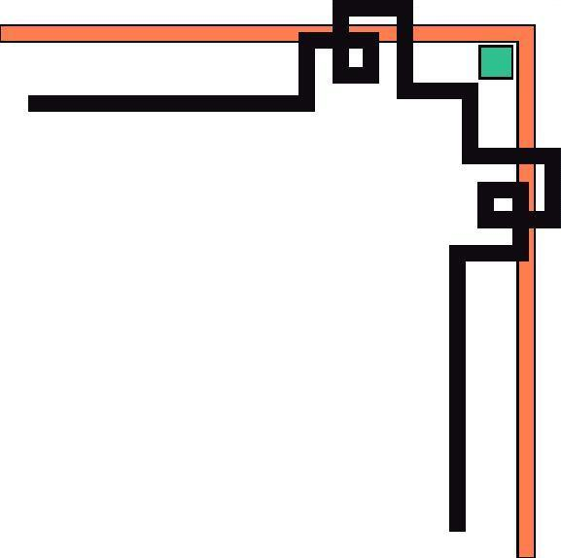

**TRƯỜNG ĐẠI HỌC CÔNG THƯƠNG TP. HCM**

**KHOA CÔNG NGHỆ THÔNG TIN**

---------------------------



**ĐỒ ÁN CHUYÊN NGÀNH**

**XÂY DỰNG WEBSITE HỌC VÀ LUYỆN THI TOEIC**

**Giảng viên hướng dẫn:** ThS. Cô Nguyễn Hải Yến.

**Sinh viên thực hiện:**

1. 2001215862 – Hồ Quốc Khánh - 12DHTH

2. 2001215888 – Hoàng Trung Kiên - 12DHTH

3. 2033210989 – Lê Hoài Nam - 12DHTH

*TP. HỒ CHÍ MINH, Tháng 11 Năm 2024.*

BỘ CÔNG THƯƠNG



**TRƯỜNG ĐẠI HỌC CÔNG THƯƠNG TP. HCM**

**KHOA CÔNG NGHỆ THÔNG TIN**

---------------------------



**ĐỒ ÁN CHUYÊN NGÀNH**

**XÂY DỰNG WEBSITE HỌC VÀ LUYỆN THI TOEIC**

**Giảng viên hướng dẫn:** ThS. Cô Nguyễn Hải Yến.

**Sinh viên thực hiện:**

1. 2001215862 – Hồ Quốc Khánh - 12DHTH

2. 2001215888 – Hoàng Trung Kiên - 12DHTH

3. 2033210989 – Lê Hoài Nam - 12DHTH

*TP. HỒ CHÍ MINH, Tháng 11 Năm 2024.*

LỜI CAM ĐOAN

Tôi xin cam đoan đây là công trình nghiên cứu của riêng tôi. Các số liệu, kết quả nêu trong Đồ án là trung thực và chưa từng được ai công bố trong bất kỳ công trình nào khác.

Tôi xin cam đoan rằng mọi sự giúp đỡ cho việc thực hiện Đồ án này   
đã được cảm ơn và các thông tin trích dẫn trong Đồ án đã được chỉ rõ nguồn gốc.

|  |  |
| --- | --- |
|  | Sinh viên thực hiện  (Ký và ghi rõ họ tên) |

LỜI CÁM ƠN

Trong suốt quá trình thực hiện đồ án tốt nghiệp, nhóm chúng em đã nhận được nhiều sự giúp đỡ, đóng góp ý kiến và sự chỉ bảo nhiệt tình từ thầy cô, gia đình và bạn bè. Nhóm chúng em xin gửi lời cảm ơn chân thành đến giáo viên hướng dẫn của mình, **Th.s Cô Nguyễn Hải Yến - Giảng viên Trường Đại học Công Thương TP.HCM.** Cô đã tận tình hướng dẫn và chỉ bảo chúng em trong suốt quá trình làm đồ án tốt nghiệp. Nhóm chúng em cũng xin gửi lời cảm ơn sâu sắc tới các thầy cô giáo trong trường Đại học Công Thương TP.HCM. Các thầy cô đã truyền đạt cho chúng em kiến thức vững vàng về các môn đại cương cũng như chuyên ngành, và đã tạo điều kiện giúp đỡ chúng em trong suốt quá trình học tập.

Cuối cùng, chúng em xin chân thành cảm ơn gia đình và bạn bè, những người luôn bên cạnh, tạo điều kiện, quan tâm, giúp đỡ và động viên em trong suốt thời gian học tập và hoàn thành đồ án tốt nghiệp.

Với thời gian có hạn và khối lượng kiến thức rộng lớn của đề tài, chúng em nhận thức rằng đồ án này không thể tránh khỏi những thiếu sót. Nhóm chúng em rất mong nhận được sự chỉ bảo và đóng góp ý kiến của các thầy cô, để em có thể bổ sung và nâng cao kiến thức của mình, phục vụ tốt hơn cho công tác thực tế sau này.

**Nhóm chúng em xin chân thành cảm ơn!**

|  |  |
| --- | --- |
|  | Người đại diện - Nhóm trưởng  (Ký và ghi rõ họ tên) |

TÓM TẮT

MỤC LỤC

LỜI CAM ĐOAN i

LỜI CÁM ƠN ii

TÓM TẮT iii

MỤC LỤC iv

DANH MỤC CÁC TỪ VIẾT TẮT vi

DANH MỤC CÁC BẢNG vii

DANH MỤC CÁC BIỂU ĐỒ, ĐỒ THỊ, SƠ ĐỒ, HÌNH ẢNH viii

CHƯƠNG 1. TỔNG QUAN VỀ ĐỀ TÀI 1

1.1. Giới thiệu. 1

1.2. Mục tiêu và phạm vi đề tài. 1

1.3. Đối tượng nghiên cứu. 2

1.4. Các quy trình nghiệp vụ. 3

1.4.1. Quy trình đăng ký tài khoản người dùng 3

1.4.2. Quy trình học bài và làm bài tập theo bài học 3

1.4.3. Quy trình học và ôn tập từ vựng 3

1.4.4. Quy trình thi thử 3

1.4.5. Quy trình quản lý câu hỏi và đề thi 4

1.4.6. Quy trình quản lý tiến độ học tập 4

1.5. Các biễu mẫu thu thập được trong quá trình khảo sát 4

1.6. Kết Chương 5

CHƯƠNG 2. TÌM HIỂU CÁC CÔNG NGHỆ PHÁT TRIỂN 7

2.1. Giới thiệu Flatform NodeJS. 7

2.1.1. Các thành phần chính. 7

2.1.2. Ưu điểm/Nhược điểm. 8

2.2. Giới thiệu Framework ReactJS. 8

2.2.1. Các thành phần chính. 9

2.2.2. Ưu điểm - Nhược điểm. 10

2.3. Giới thiệu mô hình RESTful API - Representational State Transfer. 10

2.3.1. Các thành phần chính. 11

2.3.2. Ưu điểm - Nhược điểm. 11

CHƯƠNG 3. PHÂN TÍCH THIẾT KẾ HỆ THỐNG 13

3.1. Đặc tả hệ thống. 13

3.1.1. Mục tiêu của hệ thống. 13

3.1.2. Phân loại hệ thống. 13

3.1.3. Phân loại người dùng. 13

3.1.4. Các chức năng hệ thống. 14

3.2. Mô hình BPMN - Business Process Model and Notation. 15

3.2.1. Sơ đồ BPMN chức năng đăng ký tài khoản 15

3.2.2. Sơ đồ BPMN chức năng Đăng nhập 15

3.2.3. Sơ đồ BPMN chức năng học bài của user 16

3.2.4. Sơ đồ BPMN chức năng thi thử 16

3.2.5. Sơ đồ BPMN chức năng theo dõi kết quả 16

3.2.6. Sơ đồ BPMN chức năng quản lý bài học 17

3.3. Sơ đồ UML - Unified Modeling Language. 17

3.3.1. Sơ đồ use case nghiệp vụ. 17

3.3.2. Đặc tả bảng, sơ đồ hoạt động, Tuần tự use case nghiệp vụ 18

3.3.3. Sơ đồ use case hệ thống. 29

3.3.4. Sơ đồ use case hệ thống theo từng chức năng: 29

3.3.5. Ràng buộc toàn vẹn 29

3.3.6. Sơ đồ lớp mức phân tích. 29

3.3.7. Sơ đồ lớp mức thiết kế. 29

3.3.8. Mô hình phân rã chức năng – BFD. 29

3.3.9. Sơ đồ luồng dữ liệu – DFD. 30

3.3.10. Mô hình dữ liệu quan hệ. 30

3.3.11. Mô hình thực thể quan hệ - ERD. 30

CHƯƠNG 4. THIẾT KẾ, CÀI ĐẶT VÀ KIỂM THỬ HỆ THỐNG 31

CHƯƠNG 5. KẾT LUẬN VÀ HƯỚNG PHÁT TRIỄN 32

5.1. Kết luận. 32

5.2. Hướng phát triển. 32

DANH MỤC TÀI LIỆU THAM KHẢO 33

PHỤC LỤC 34

1.1. Hướng dẫn cài đặt base dự án ReactJS. 34

1.2. Hướng dẫn cài đặt base dự án NodeJS. 35

1.3. Cấu hình kết nối Database với Sequelize ORM. 36

DANH MỤC CÁC TỪ VIẾT TẮT

- Danh mục các chữ viết tắt:

DANH MỤC CÁC BẢNG

DANH MỤC CÁC BIỂU ĐỒ, ĐỒ THỊ, SƠ ĐỒ, HÌNH ẢNH

1. TỔNG QUAN VỀ ĐỀ TÀI

## Giới thiệu.

Trong bối cảnh toàn cầu hóa hiện nay, tiếng Anh ngày càng khẳng định vai trò quan trọng, trở thành công cụ thiết yếu trong học tập, công việc và giao tiếp quốc tế. Đặc biệt, chứng chỉ TOEIC (Test of English for International Communication) đã trở thành tiêu chuẩn đánh giá năng lực tiếng Anh trong môi trường làm việc, được nhiều doanh nghiệp và tổ chức giáo dục trên toàn thế giới công nhận. Nhu cầu học và luyện thi TOEIC ngày càng tăng cao, đặc biệt đối với uservà người đi làm mong muốn nâng cao kỹ năng tiếng Anh và cải thiện cơ hội nghề nghiệp.

Tuy nhiên, việc tiếp cận tài liệu học và luyện thi hiệu quả không phải lúc nào cũng dễ dàng. Nhiều người gặp khó khăn trong việc sắp xếp thời gian, chi phí cho các khóa học truyền thống hoặc tìm kiếm nguồn tài liệu chất lượng. Trước thực tế đó, việc xây dựng một nền tảng trực tuyến chuyên hỗ trợ học và luyện thi TOEIC là cần thiết, đáp ứng nhu cầu của người học một cách tiện lợi, tiết kiệm và linh hoạt.

Website học và luyện thi TOEIC được thiết kế nhằm cung cấp một giải pháp toàn diện, từ tài liệu học tập chất lượng, hệ thống bài tập phong phú đến các bài thi thử sát với thực tế. Với giao diện thân thiện và các tính năng tương tác, người học có thể dễ dàng tiếp cận các bài học, kiểm tra tiến độ học tập và nâng cao kỹ năng ngôn ngữ của mình. Hơn nữa, nền tảng này còn tích hợp các công nghệ tiên tiến như trí tuệ nhân tạo để cá nhân hóa lộ trình học tập, mang lại trải nghiệm học tập hiệu quả và tối ưu nhất cho từng người dùng.

Dự án này không chỉ hướng đến việc giải quyết nhu cầu cá nhân trong việc học TOEIC, mà còn kỳ vọng góp phần nâng cao chất lượng giáo dục trực tuyến tại Việt Nam, thúc đẩy việc áp dụng công nghệ vào lĩnh vực giáo dục một cách sáng tạo và bền vững.

## Mục tiêu và phạm vi đề tài.

**Mục tiêu:**

Dự án "Xây dựng website học và luyện thi TOEIC" được thực hiện với mục tiêu chính là cung cấp một nền tảng học tập trực tuyến hiệu quả, giúp người học tiếp cận kiến thức và kỹ năng cần thiết để chuẩn bị tốt nhất cho kỳ thi TOEIC. Website sẽ bao gồm các bài học lý thuyết, bài tập thực hành và đề thi thử mô phỏng sát với đề thi thật, để cán hân hóa với lộ trình từng người học

Ngoài ra, dự án còn hướng đến tối ưu hóa trải nghiệm người dùng với giao diện thân thiện, dễ sử dụng, hỗ trợ đa nền tảng, cho phép truy cập từ máy tính, điện thoại và máy tính bảng. Hệ thống sẽ giúp người học tự do lựa chọn thời gian và địa điểm học tập, giảm sự phụ thuộc vào các trung tâm ngoại ngữ truyền thống, đồng thời cung cấp các khóa học với chi phí hợp lý, phù hợp với mọi đối tượng, từ sinh viên, người đi làm đến người tự học.

**Phạm vi:**

Về phạm vi, dự án tập trung vào việc xây dựng nội dung xoay quanh các kỹ năng và dạng bài thi TOEIC phổ biến, không mở rộng sang các chứng chỉ tiếng Anh khác như IELTS hoặc TOEFL. Hệ thống sẽ cung cấp các chức năng chính như học lý thuyết, làm bài tập, thi thử TOEIC và quản lý người dùng. Website được phát triển với các tính năng cốt lõi, đảm bảo tính khả thi và phù hợp để nâng cấp, mở rộng trong tương lai.

## Đối tượng nghiên cứu.

Đối tượng nghiên cứu của đề tài bao gồm:

**Người học toeic**: Sinh viên, người đi làm, và những người tự học có nhu cầu cải thiện kỹ năng tiếng Anh để thi đạt chứng chỉ TOEIC.

**Giáo viên hoặc người hướng dẫn**: Những người muốn sử dụng nền tảng này để cung cấp tài liệu giảng dạy, bài tập thực hành, và đề thi thử cho học viên.

**Quản trị viên hệ thống**: Người phụ trách quản lý nội dung (bài học lý thuyết, bài tập, đề thi thử) và giám sát hoạt động của website, đảm bảo hệ thống hoạt động ổn định.

## Các quy trình nghiệp vụ.

### Quy trình đăng ký tài khoản người dùng

Về phạm vi, dự án tập trung vào việc xây dựng nội dung xoay quanh các kỹ năng và dạng bài thi TOEIC phổ biến, không mở rộng sang các chứng chỉ tiếng Anh khác như IELTS hoặc TOEFL. Hệ thống sẽ cung cấp các chức năng chính như học lý thuyết, làm bài tập, thi thử TOEIC và quản lý người dùng. Website được phát triển với các tính năng cốt lõi, đảm bảo tính khả thi và phù hợp để nâng cấp, mở rộng trong tương lai.

### Quy trình học bài và làm bài tập theo bài học

Người dùng sau khi đăng nhập có thể truy cập danh sách các bài học được lưu trong bảng Lessons. Mỗi bài học sẽ cung cấp nội dung lý thuyết, hướng dẫn chi tiết và các bài tập đi kèm. Khi người dùng hoàn thành bài tập, hệ thống sẽ tính toán điểm số, lưu trạng thái hoàn thành bài học vào bảng User_Lessons, đồng thời cập nhật thời gian hoàn thành (Completed_at). Thông tin này sẽ được sử dụng để đánh giá tiến độ học tập của người dùng, giúp hệ thống đề xuất lộ trình học tập phù hợp hơn trong tương lai.

### Quy trình học và ôn tập từ vựng

Người dùng có thể lựa chọn các chủ đề từ vựng từ danh sách trong bảng Topics. Mỗi chủ đề sẽ chứa danh sách từ vựng tương ứng được lưu trong bảng Vocabulary. Trong quá trình học, người dùng có thể xem nghĩa, cách phát âm và cách sử dụng từ vựng. Khi một từ được đánh dấu là "đã học", hệ thống sẽ cập nhật trạng thái trong bảng User_Vocabulary. Thông tin này sẽ giúp người dùng theo dõi tiến độ ôn tập của mình, đồng thời hỗ trợ hệ thống gợi ý các từ vựng chưa học hoặc cần ôn lại.

### Quy trình thi thử

Người dùng có thể chọn một bài thi thử từ danh sách trong bảng Exams. Sau khi lựa chọn, hệ thống sẽ truy xuất danh sách các câu hỏi liên quan từ bảng ExamDetail, bao gồm thông tin về nội dung câu hỏi, đáp án và tài liệu hỗ trợ (âm thanh, hình ảnh) từ bảng Questions. Trong quá trình thi, người dùng sẽ trả lời từng câu hỏi, và kết quả sẽ được hệ thống tự động ghi nhận.

Khi người dùng hoàn thành bài thi, hệ thống sẽ:

* Tính điểm dựa trên số câu trả lời đúng so với đáp án trong cột CorrectAnswer của bảng Questions.
* Lưu kết quả, điểm số và thời gian hoàn thành vào bảng ExamResults.
* Hiển thị kết quả chi tiết để người dùng biết được phần nào mình làm tốt và phần nào cần cải thiện.

### Quy trình quản lý câu hỏi và đề thi

Quản trị viên của hệ thống có thể thêm, sửa, xóa các câu hỏi trong bảng Questions hoặc tạo các nhóm câu hỏi liên quan thông qua bảng QuestionGroup. Các câu hỏi được phân loại theo phần thi (PartID) và mức độ khó (Level), giúp đảm bảo tính đa dạng và phù hợp với người học. Khi tạo một đề thi mới, quản trị viên sẽ chọn các câu hỏi cần thiết và liên kết chúng với bài thi trong bảng ExamDetail.

### Quy trình quản lý tiến độ học tập

Hệ thống thường xuyên theo dõi và lưu trữ tiến độ học tập của từng người dùng. Thông tin này bao gồm trạng thái bài học, điểm số, từ vựng đã học và kết quả thi thử. Dữ liệu được lưu trữ trong các bảng như User_Lessons, User_Vocabulary và ExamResults, giúp tạo ra một cái nhìn tổng quan về hành trình học tập của người dùng. Dựa vào dữ liệu này, hệ thống có thể gợi ý lộ trình học tập, bài học hoặc từ vựng phù hợp để nâng cao hiệu quả học tập.

## Các biễu mẫu thu thập được trong quá trình khảo sát

Biễu mẫu đăng ký thi toeic

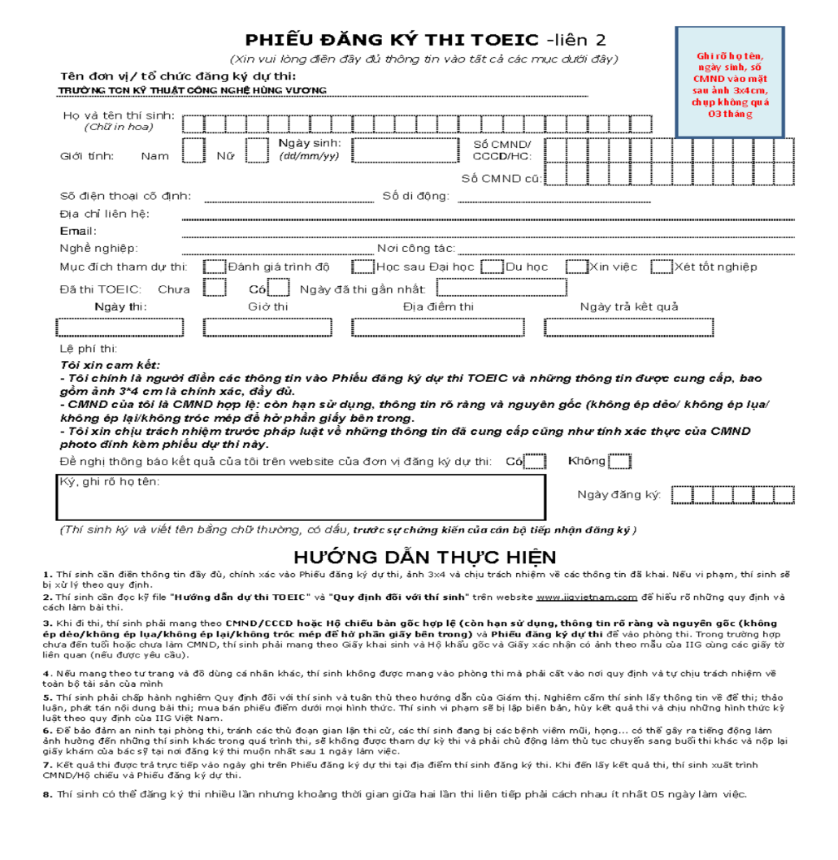

Hình 1.5.1 Biểu mẫu đăng ký thi toeic

## Kết Chương

Trong chương 1, nhóm em đã thực hiện một cái nhìn tổng quan về dự án xây dựng **website học và luyện thi TOEIC**. Cụ thể, chương này đã làm rõ những vấn đề sau:

* **Giới thiệu về đề tài**: Việc học và luyện thi TOEIC ngày càng trở nên quan trọng đối với học sinh, sinh viên, và người đi làm. Với xu hướng này, việc phát triển một nền tảng học trực tuyến hiệu quả, tiết kiệm thời gian và chi phí, đáp ứng nhu cầu học TOEIC là rất cần thiết. Website học TOEIC được thiết kế nhằm cung cấp các bài học lý thuyết, bài tập thực hành, và đề thi thử mô phỏng sát với đề thi thật, mang lại trải nghiệm học tập hiệu quả cho người dùng.
* **Mục tiêu và phạm vi đề tài**: Nhóm em đã xác định mục tiêu xây dựng một hệ thống học trực tuyến chất lượng cao với các tính năng như học lý thuyết, làm bài tập, thi thử TOEIC, và quản lý tiến độ học tập. Hệ thống sẽ tích hợp công nghệ trí tuệ nhân tạo để cá nhân hóa lộ trình học tập và đáp ứng tốt hơn nhu cầu của người học. Phạm vi dự án tập trung vào các kỹ năng và bài thi TOEIC, không mở rộng sang các chứng chỉ tiếng Anh khác như IELTS hoặc TOEFL.
* **Khảo sát hệ thống**: Phần khảo sát hệ thống đã giúp nhóm em hiểu rõ hơn về các nền tảng học TOEIC hiện có trên thị trường, đồng thời chỉ ra những yêu cầu và tính năng cần thiết để cải thiện và đáp ứng nhu cầu của người học.
* **Quy trình nghiệp vụ**: Nhóm em cũng đã xây dựng và mô tả các quy trình nghiệp vụ liên quan đến việc sử dụng hệ thống như đăng ký tài khoản, học bài, làm bài tập, thi thử, và quản lý tiến độ học tập.

Với những thông tin và kết quả đã được khảo sát và phân tích, nhóm em có cơ sở để tiếp tục phát triển hệ thống học TOEIC trực tuyến, tối ưu hóa trải nghiệm người dùng và hướng tới mục tiêu nâng cao chất lượng giáo dục trực tuyến tại Việt Nam. Các nội dung và quy trình đã được xác định trong chương này sẽ là nền tảng cho việc triển khai các tính năng cụ thể trong các chương tiếp theo của đồ án.

1. TÌM HIỂU CÁC CÔNG NGHỆ PHÁT TRIỂN

## Giới thiệu Flatform NodeJS.

Node.js là một nền tảng phát triển mạnh mẽ được xây dựng dựa trên JavaScript, sử dụng JavaScript runtime của Chrome (V8 engine) để thực thi mã JavaScript phía server. Node.js cho phép các nhà phát triển xây dựng các ứng dụng có khả năng mở rộng cao, xử lý đồng thời nhiều kết nối nhờ vào kiến trúc không đồng bộ (asynchronous) và mô hình xử lý đơn luồng (single-threaded event loop). Nó phù hợp cho các ứng dụng thời gian thực và ứng dụng có kết nối liên tục, như các ứng dụng chat, game online, hệ thống API, và dịch vụ IoT.

### Các thành phần chính.

**Event Loop:**

Đây là trung tâm của Node.js, giúp quản lý và xử lý các yêu cầu không đồng bộ. Thay vì tạo nhiều luồng, Node.js sử dụng **một luồng chính** để xử lý sự kiện, giúp tăng hiệu suất và giảm chi phí tài nguyên.

**Non-blocking I/O:**

Mô hình I/O không đồng bộ cho phép xử lý nhiều tác vụ I/O (như đọc/ghi file, truy vấn cơ sở dữ liệu) mà không làm gián đoạn luồng chính.

**Modules:**

Hệ thống module tích hợp trong Node.js giúp chia nhỏ ứng dụng thành các phần riêng lẻ, dễ dàng quản lý và tái sử dụng. Một số module phổ biến:

* http: Tạo server HTTP.
* fs: Quản lý file hệ thống.
* path: Làm việc với đường dẫn file.
* express: Framework hỗ trợ xây dựng ứng dụng web và API.

**Package Manager - npm:**

Là trình quản lý gói mạnh mẽ của Node.js, cung cấp hàng triệu thư viện và module mã nguồn mở. npm không chỉ giúp quản lý dependencies của dự án mà còn hỗ trợ chia sẻ mã nguồn với cộng đồng.

### Ưu điểm - Nhược điểm.

**Ưu điểm:**

* Hiệu suất cao: Node.js sử dụng V8 engine của Chrome giúp thực thi JavaScript nhanh và hiệu quả.
* Không đồng bộ và non-blocking: Node.js có khả năng xử lý nhiều yêu cầu cùng lúc nhờ vào mô hình event-driven và non-blocking I/O.
* Dễ học: Sử dụng JavaScript – một ngôn ngữ phổ biến – nên các nhà phát triển frontend có thể nhanh chóng tiếp cận.
* Hệ sinh thái phong phú: npm có một hệ sinh thái phong phú với hàng ngàn thư viện và module.
* Tính mở rộng tốt: Node.js dễ mở rộng và có thể xử lý lượng người dùng lớn mà không cần tăng số lượng tài nguyên đáng kể.

**Nhược điểm:**

* Xử lý CPU-intensive không tốt: Do kiến trúc đơn luồng, Node.js không phù hợp cho các tác vụ đòi hỏi xử lý CPU cao.
* Callback Hell: Mặc dù Node.js đã cải thiện với async/await, việc xử lý callback phức tạp vẫn có thể gây khó khăn cho nhà phát triển.
* Thiếu sự ổn định của API: API của Node.js có thể thay đổi liên tục qua các phiên bản, gây khó khăn trong việc duy trì ứng dụng lâu dài.

## Giới thiệu Framework ReactJS.

ReactJS là một thư viện JavaScript mã nguồn mở được phát triển bởi Facebook, chủ yếu để xây dựng giao diện người dùng (UI) cho các ứng dụng web đơn (SPA - Single Page Application). ReactJS cho phép tạo ra các component có thể tái sử dụng, giúp phát triển giao diện ứng dụng trở nên nhanh chóng, dễ bảo trì và mở rộng. React sử dụng cơ chế DOM ảo (Virtual DOM), giúp cập nhật giao diện nhanh chóng và hiệu quả.

### Các thành phần chính.

**Component**:

Là đơn vị nhỏ nhất trong React, mỗi component là một khối giao diện riêng biệt và có thể tái sử dụng. Component có thể là các thành phần UI đơn giản như nút bấm hoặc phức tạp như form và modal.

**JSX (JavaScript XML)**:

Một cú pháp mở rộng của JavaScript cho phép viết mã HTML trực tiếp trong JavaScript. JSX giúp cho việc tạo các phần tử UI trở nên trực quan và dễ đọc.

**Virtual DOM**:

Virtual DOM là một bản sao của DOM thực tế, giúp React cập nhật chỉ những phần thay đổi thay vì toàn bộ cây DOM. Điều này giúp tăng tốc độ và hiệu năng của ứng dụng.

**Props (Properties)**:

Là dữ liệu được truyền từ component cha sang component con. Props giúp component nhận dữ liệu từ các component khác để tái sử dụng và hiển thị nội dung.

**State**:

Là dữ liệu nội bộ của component, giúp quản lý các thông tin thay đổi và có thể ảnh hưởng đến việc render giao diện của component.

**Lifecycle Methods**:

React cung cấp các phương thức vòng đời cho phép thực thi các hành động khác nhau trong từng giai đoạn của component (ví dụ: componentDidMount, componentDidUpdate, và componentWillUnmount), giúp quản lý và kiểm soát quá trình hiển thị và cập nhật của component.

### Ưu điểm - Nhược điểm.

**Ưu điểm:**

* Hiệu suất cao: Sử dụng Virtual DOM giúp giảm thiểu việc thao tác trực tiếp với DOM, giúp tăng tốc độ hiển thị và cập nhật giao diện.
* Dễ dàng tạo và quản lý UI phức tạp: Component hóa giúp dễ dàng tạo và quản lý các phần của UI, đặc biệt trong các ứng dụng lớn.
* Cộng đồng lớn và hệ sinh thái phong phú: React có một cộng đồng phát triển mạnh mẽ và hệ sinh thái lớn, bao gồm nhiều thư viện bổ sung và công cụ hỗ trợ.
* Hỗ trợ bởi Facebook và sử dụng rộng rãi: React được phát triển và duy trì bởi Facebook, được sử dụng trong các ứng dụng lớn như Facebook và Instagram, đảm bảo tính ổn định và cập nhật liên tục.

**Nhược điểm:**

* Chỉ là một thư viện UI: React chỉ xử lý phần giao diện, do đó cần thêm các thư viện khác (như Redux hoặc React Router) để xây dựng ứng dụng toàn diện.
* Học cú pháp JSX: JSX là cú pháp độc đáo của React, có thể gây khó khăn ban đầu cho các lập trình viên chưa quen thuộc.
* Cập nhật nhanh chóng: Phiên bản mới của React thường được phát hành liên tục, có thể gây khó khăn trong việc duy trì và cập nhật các dự án cũ.

## Giới thiệu mô hình RESTful API - Representational State Transfer.

RESTful API (Representational State Transfer API) là một phong cách kiến trúc thiết kế các dịch vụ web, giúp các hệ thống có thể giao tiếp với nhau thông qua các giao thức HTTP. Mô hình RESTful API được xây dựng trên nguyên lý REST, cho phép tạo ra các API dễ mở rộng và dễ bảo trì.

### Các thành phần chính.

**Resource (Tài nguyên)**:

Mỗi tài nguyên trong REST được định danh bằng một URL duy nhất và được thao tác thông qua các phương thức HTTP (GET, POST, PUT, DELETE).

**HTTP Methods**:

Là các phương thức được sử dụng để thực hiện các thao tác trên tài nguyên:

**GET**: Lấy dữ liệu của tài nguyên.

**POST**: Tạo mới tài nguyên.

**PUT**: Cập nhật tài nguyên.

**DELETE**: Xóa tài nguyên.

**Stateless (Không trạng thái)**:

Mỗi yêu cầu trong RESTful API là độc lập và không lưu trữ trạng thái giữa các lần gọi API, giúp tối ưu hóa hiệu suất.

**URI (Uniform Resource Identifier)**:

Là địa chỉ định danh duy nhất cho mỗi tài nguyên, giúp xác định tài nguyên cụ thể.

**Headers và Response Codes**:

Các thông tin bổ sung đi kèm trong request (Headers) và phản hồi (Response Codes) giúp xác định loại nội dung, mã phản hồi (như 200 OK, 404 Not Found), v.v.

### Ưu điểm - Nhược điểm.

**Ưu điểm:**

* Dễ sử dụng và linh hoạt: RESTful API dễ sử dụng và có thể tích hợp với nhiều nền tảng khác nhau, giúp xây dựng các ứng dụng phân tán dễ dàng.
* Khả năng mở rộng cao: RESTful API có khả năng mở rộng tốt nhờ thiết kế không trạng thái và dựa trên các tiêu chuẩn HTTP.
* Tính phổ biến và hỗ trợ tốt: RESTful API là tiêu chuẩn phổ biến nhất hiện nay, được hỗ trợ rộng rãi và dễ triển khai.

**Nhược điểm:**

* Hạn chế trong các ứng dụng yêu cầu trạng thái liên tục: RESTful API không lưu trạng thái, vì vậy khó khăn khi áp dụng cho các ứng dụng cần lưu trữ trạng thái (như game online, chat liên tục).
* Bảo mật: Do sử dụng HTTP, RESTful API cần triển khai thêm các phương pháp bảo mật để đảm bảo an toàn dữ liệu.
* Độ phức tạp tăng khi yêu cầu phức tạp: Trong một số trường hợp, khi yêu cầu trở nên phức tạp, RESTful API có thể cần nhiều endpoint, dẫn đến độ phức tạp tăng cao.

1. PHÂN TÍCH - THIẾT KẾ HỆ THỐNG

## Đặc tả hệ thống.

### Mục tiêu của hệ thống.

Hệ thống luyện thi TOEIC trực tuyến được xây dựng nhằm giúp người dùng cải thiện kỹ năng tiếng Anh, ôn luyện hiệu quả để đạt kết quả cao trong kỳ thi TOEIC. Hệ thống cung cấp các bài học, bài kiểm tra và đánh giá tiến độ học tập một cách cá nhân hóa. Đồng thời, hệ thống hỗ trợ quản lý tài liệu, bài giảng và điểm số một cách khoa học cho người quản trị.

### Phân loại hệ thống.

Hệ thống được xây dựng trên nền tảng web bao gồm hai nhóm phân quyền chính:

**Giao diện người dùng (Client-side):** ành cho khách vãng lai và học viên đã đăng nhập.

**Giao diện quản lý (Admin-side):** Dành cho quản trị viên, có quyền quản lý toàn bộ hệ thống.

### Phân loại người dùng.

Có 3 loại người dùng chính:

**Khách vãng lai (Guest):** Người chưa đăng nhập, chỉ có thể truy cập các nội dung giới hạn.

**Học viên (User):** Người đã đăng ký tài khoản và đăng nhập để tham gia khóa học, làm bài kiểm tra và theo dõi tiến độ.

**Quản trị viên (Admin):** Quản lý toàn bộ hệ thống, bao gồm tài liệu, tài khoản, và các cài đặt hệ thống.

### Các chức năng hệ thống.

#### Giao diện người dùng.

**Khách vãng lai:**

Xem thông tin khóa học: Hiển thị các khóa học TOEIC và nội dung cơ bản.

Đăng ký tài khoản: Cho phép khách tạo tài khoản để truy cập nội dung đầy đủ.

Đăng nhập: Để truy cập các tính năng cá nhân hóa.

Xem tin tức, tài liệu học miễn phí: Hiển thị các mẹo học TOEIC, tài liệu luyện tập cơ bản:

**Học viên (User sau khi đăng nhập):**

Tham gia học: Truy cập nội dung chi tiết bao gồm bài giảng, bài tập, và bài kiểm tra.

Làm bài kiểm tra: Học viên có thể làm các bài kiểm tra từ vựng, ngữ pháp, nghe, và đọc hiển

Xem kết quả và tiến độ học tập: Hiển thị điểm số, tiến độ học tập và đề xuất cải thiện

Cập nhật thông tin cá nhân: Thay đổi tên, email, mật khẩu, hoặc thông tin liên lạc

#### Giao diện quản lý (Admin).

Quản lý bài kiểm tra:

Tạo, chỉnh sửa, hoặc xóa bài kiểm tra.

Quản lý từ vựng:

Tạo, chỉnh sửa, hoặc xóa từ vựng.

Quản lý :

Tạo, chỉnh sửa, hoặc xóa bài kiểm tra.

Quản lý :

Tạo, chỉnh sửa, hoặc xóa bài học.

## Mô hình BPMN - Business Process Model and Notation.

### Sơ đồ BPMN chức năng đăng ký tài khoản

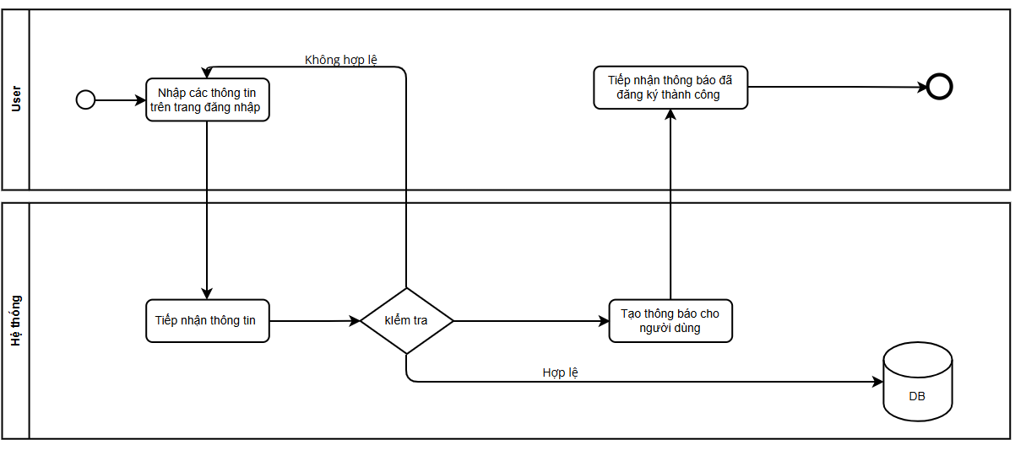

Hình 3.2.1 Sơ đồ BPMN “Đăng ký tài khoản”.

### Sơ đồ BPMN chức năng Đăng nhập

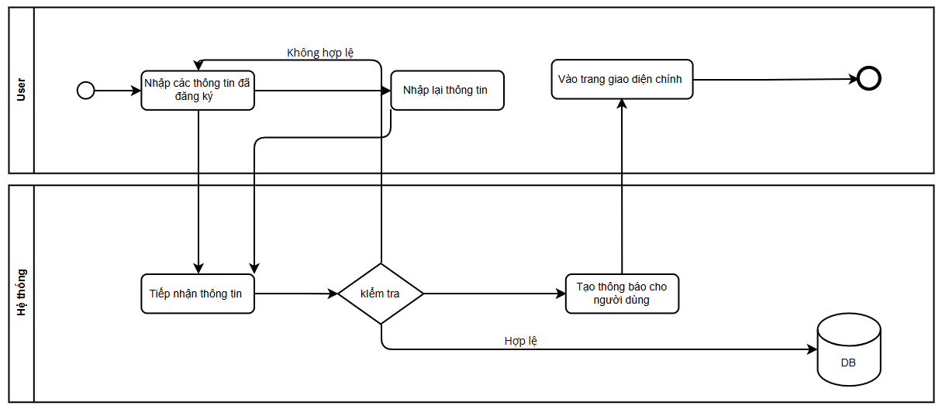

Hình 3.2.2 Sơ đồ BPMN “Chức năng đăng nhập”.

### Sơ đồ BPMN chức năng học bài của user

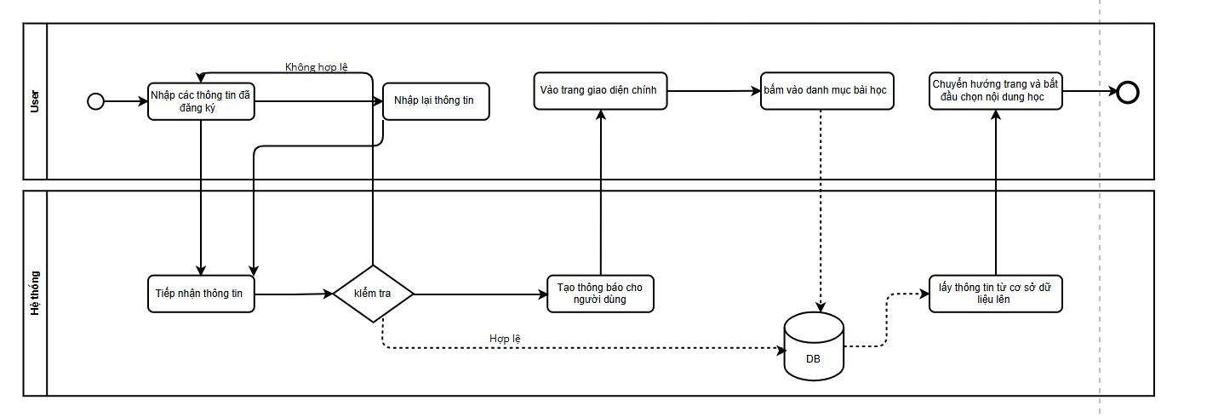

Hình 3.2.3 Sơ đồ BPMN “Chức năng học bài của user”.

### Sơ đồ BPMN chức năng thi thử

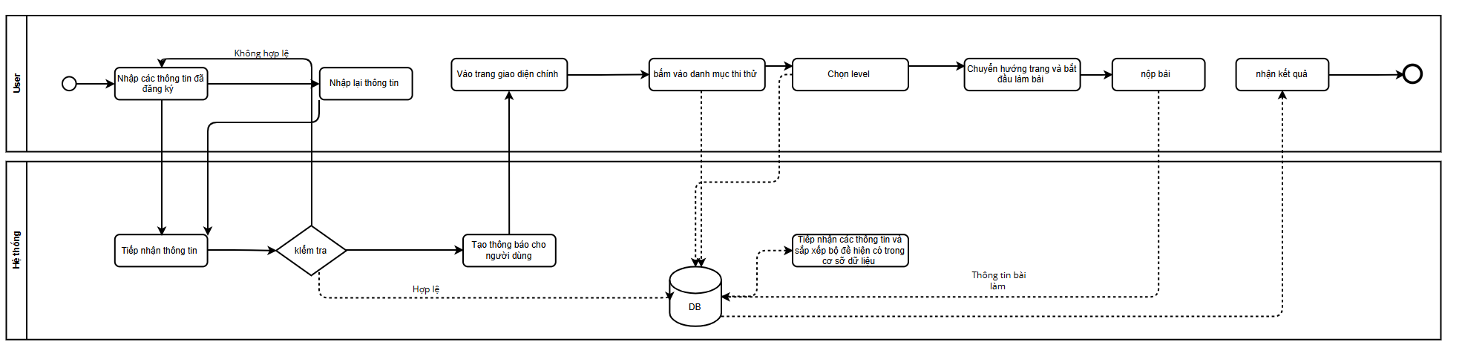

Hình 3.2.4 Sơ đồ BPMN “Chức năng thi thử”.

### Sơ đồ BPMN chức năng theo dõi kết quả

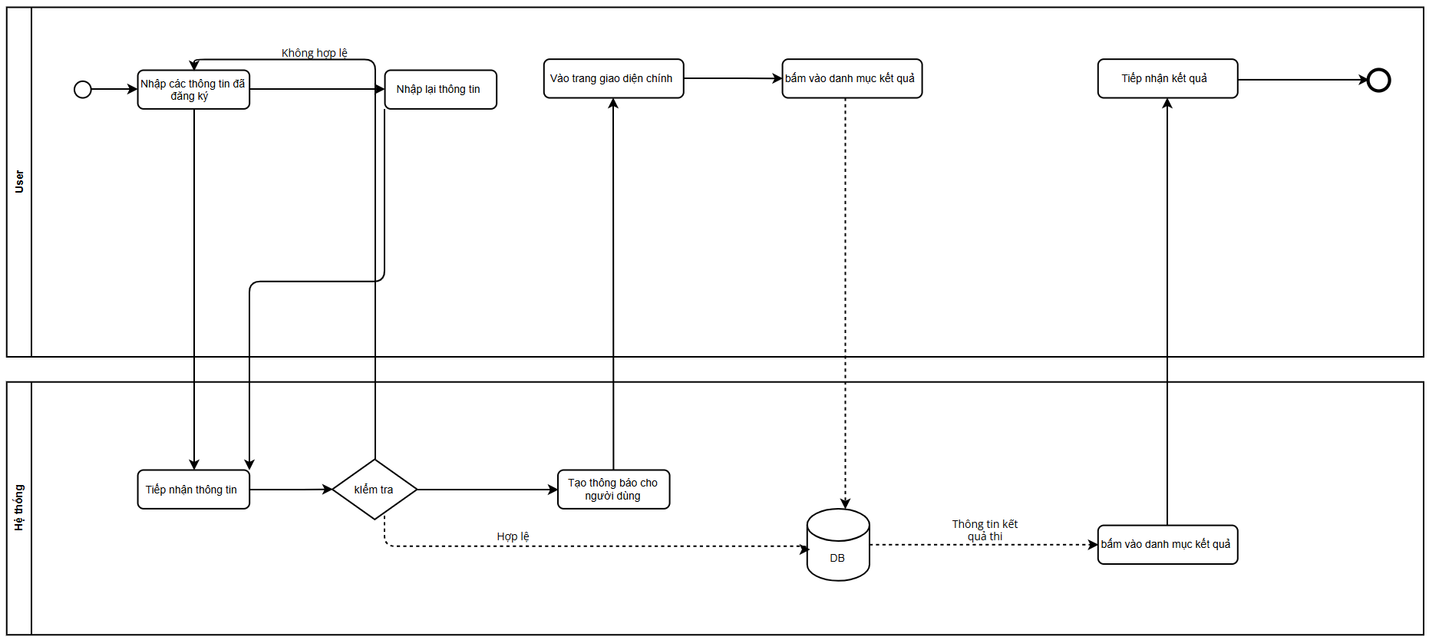

Hình 3.2.5 Sơ đồ BPMN “Chức năng theo dõi kết quả”.

### Sơ đồ BPMN chức năng quản lý bài học

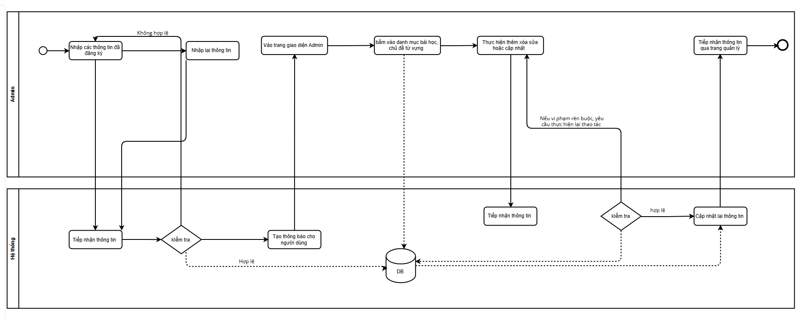

Hình 3.2.6 Sơ đồ BPMN “chức năng quản lý bài học”.

## Sơ đồ UML - Unified Modeling Language.

### Sơ đồ use case nghiệp vụ.

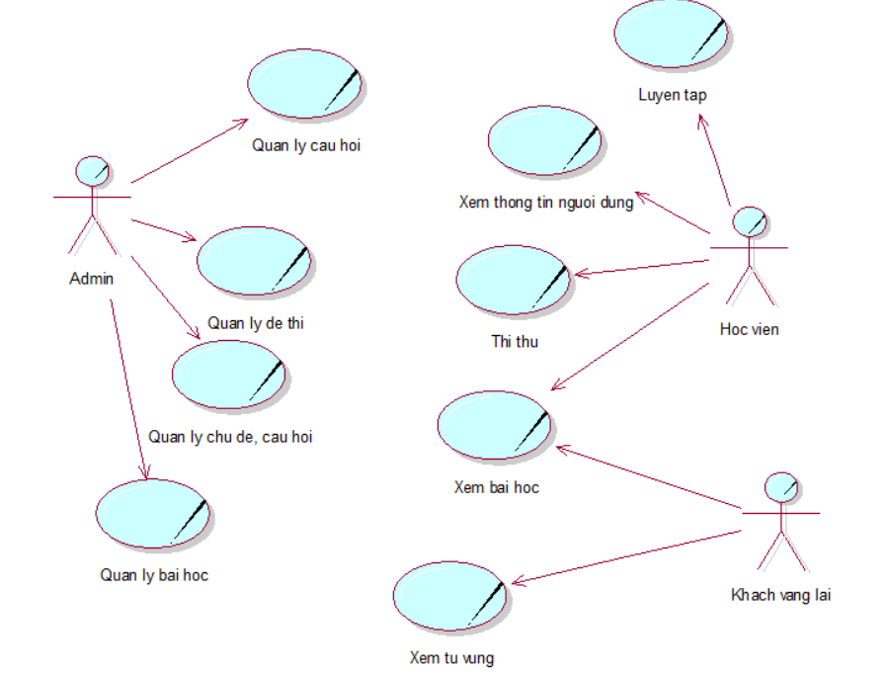

Hi2g

Mô tả 3 – 5 dib===

### Đặc tả bảng, sơ đồ hoạt động, Tuần tự use case nghiệp vụ

#### Usecase luyện tập

* Đặc tả bảng

|  |  |
| --- | --- |
| Uses Case | Luyện tập |
| Mô Tả | Use case bắt đầu khi học viên muốn luyện tập các kĩ năng listening hoặc reading |
| Dòng cơ bản | 1. Học viên chọn nội dung muốn luyện tập 2. Chọn part 3. Chọn độ khó 4. Làm câu hỏi luyện tập 5. Lưu câu hỏi đã làm vào tiến trình |
| Dòng thay thế | . |

Bảng 3.3.2.1.1 Bảng đặc tả Use case nghiệp vụ “luyện tập”.

* Sơ đồ hoạt động
* 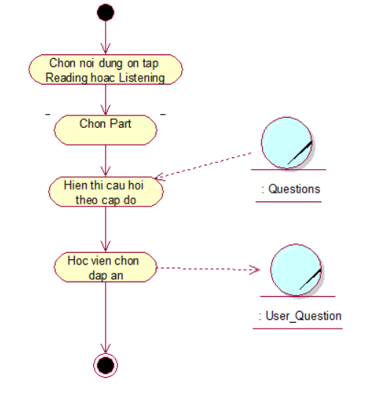

Bảng 3.3.2.1.2 Sơ đồ hoạt động “Chức năng luyện tập ”.

#### Chức năng xem bài học

* Đặc tả bảng

|  |  |
| --- | --- |
| Uses Case | Bài học |
| Mô Tả | Usecase bắt ầu khi học viên hoặc khách vãng lai muốn xem bài học |
| Dòng cơ bản | 1. Chọn nội dung bài học Reading hoặc Listening 2. Chọn Part và mức độ bài học 3. Xem bài học |
| Dòng thay thế |  |

Bảng 3.3.2.2.1 Bảng đặc tả Use case nghiệp vụ “Chức năng bài học”.

* Sơ đồ hoạt động



Bảng 3.3.2.2.2 Sơ đồ hoạt động “Chức năng luyện tập”.

#### Chức năng Học bài của user

* Đặc tả bảng

|  |  |
| --- | --- |
| Use case | Học bài |
| Mô tả | Use case này cho phép usertruy cập vào các bài học trong hệ thống để học. User có thể chọn bài học từ danh sách, xem tài liệu học, và thực hành các bài tập tương ứng. |
| Dòng cơ bản | 1. Chọn bài học từ danh sách bài học. 2. Chọn bài học từ danh sách bài học. 3. Hoàn thành các bài tập hoặc kiểm tra trong bài học. |
| Dòng thay thế |  |

Bảng 3.3.2.3.1 Bảng đặc tả Use case nghiệp vụ “Chức năng Học bài của user”.

* Sơ đồ hoạt động

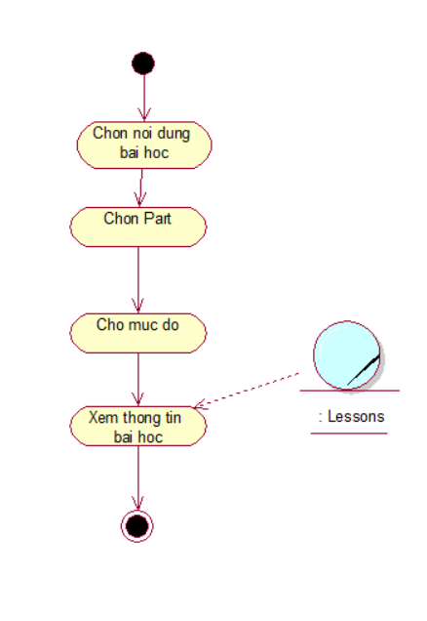

Bảng 3.3.2.3.2 Sơ đồ hoạt động “Chức năng xem bài học”.

#### Chức năng Làm bài thi thử

* Đặc tả bảng

|  |  |
| --- | --- |
| Use case | Làm bài thi thử |
| Mô tả | Usecase bắt đầu khi học viên chọn và bắt đầu đề thi |
| Dòng cơ bản | 1. Chọn bài thi thử từ danh sách các bài thi. 2. Trả lời các câu hỏi trong bài thi thử. 3. Nộp bài thi sau khi hoàn thành. 4. Thêm kết quả thi vào ExamResults |
| Dòng thay thế | Tại bước 4, nếu đề thi đã làm rồi thì sẽ cập nhật kết quả thi với số điểm mới vào ExamResult |

Bảng 3.3.2.4.1 Bảng đặc tả Use case nghiệp vụ “Chức năng Làm bài thi thử”.

* Sơ đồ hoạt động

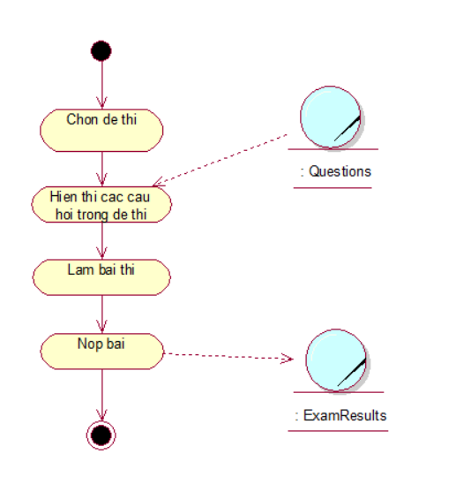

Bảng 3.3.2.4.2 Sơ đồ hoạt động “Chức năng Làm bài thi thử”.

#### Usecase xem từ vựng

* Đặc tả bảng

|  |  |
| --- | --- |
| Uses Case | Xem từ vựng |
| Mô Tả | Use case bắt đầu khi người dùng chọn chủ đề và xem từ vựng |
| Dòng cơ bản | 1. Chọn chủ đề 2. Chọn từ vựng 3. Hiển thị chi tiết từ vựng |
| Dòng thay thế |  |

Bảng 3.3.2.5.1 Bảng đặc tả Use case nghiệp vụ “Xem từ vựng”.

* Sơ đồ hoạt động

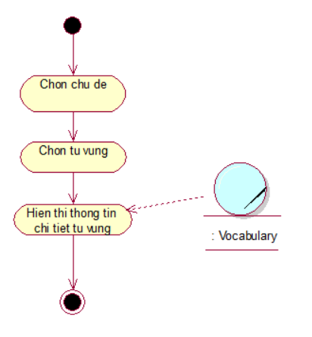

Bảng 3.3.2.5.2 Sơ đồ hoạt động “Xem từ vựng”.

#### Usecase Quản lý

* Đặc tả bảng

|  |  |
| --- | --- |
| Uses Case | Quản lý |
| Mô Tả | Use case bắt đầu khi Admin thêm,xóa, sửa các nội dung của bài học,từ vựng, đề thi... |
| Dòng cơ bản | 1. Chọn nội dung muốn thêm/xóa/sửa 2. Thực hiện thêm/xóa/sửa 3. Cập nhật dữ liệu vào CSDL. |
| Dòng thay thế |  |

Bảng 3.3.2.6.1 Bảng đặc tả Use case nghiệp vụ “Quản lý”.

* Sơ đồ hoạt động

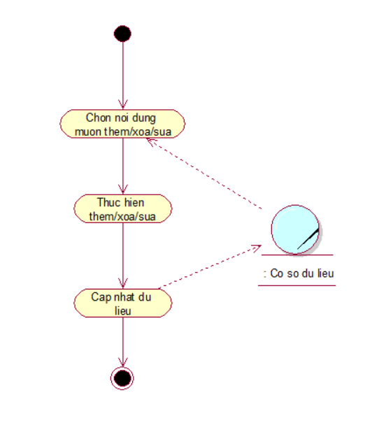

Bảng 3.3.2.6.2 Sơ đồ hoạt động “Quản lí”.

### Sơ đồ use case hệ thống.

* Người dùng

Mo6 tả

* 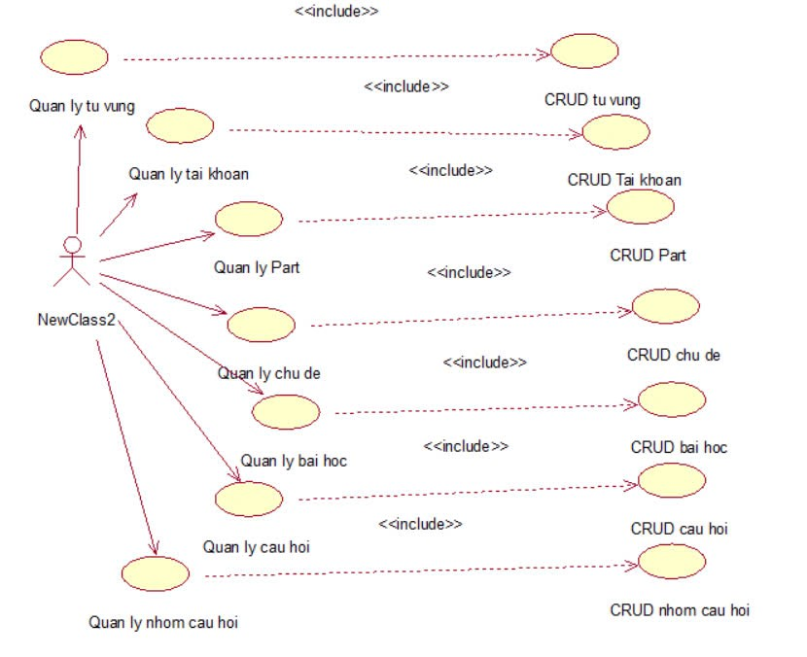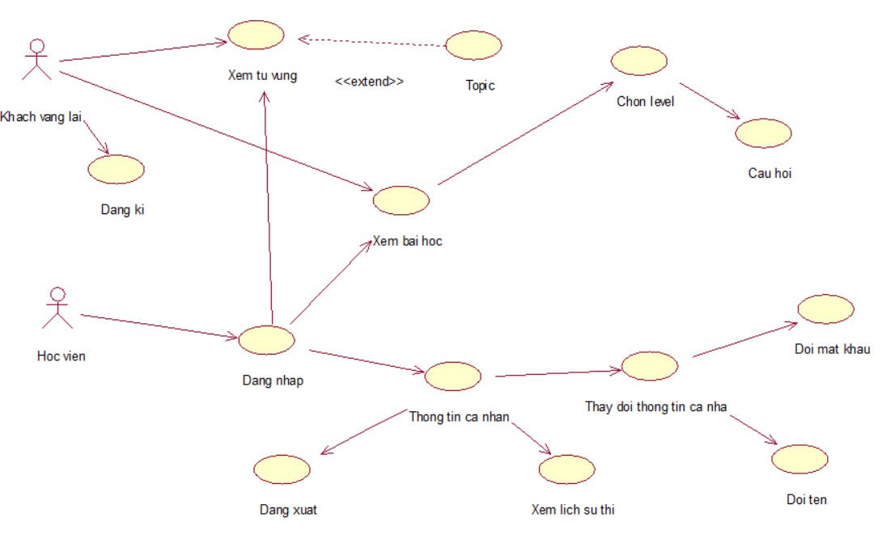Quản trị viên

### Mô hình phân rã chức năng – BFD.

### Mô hình diagram

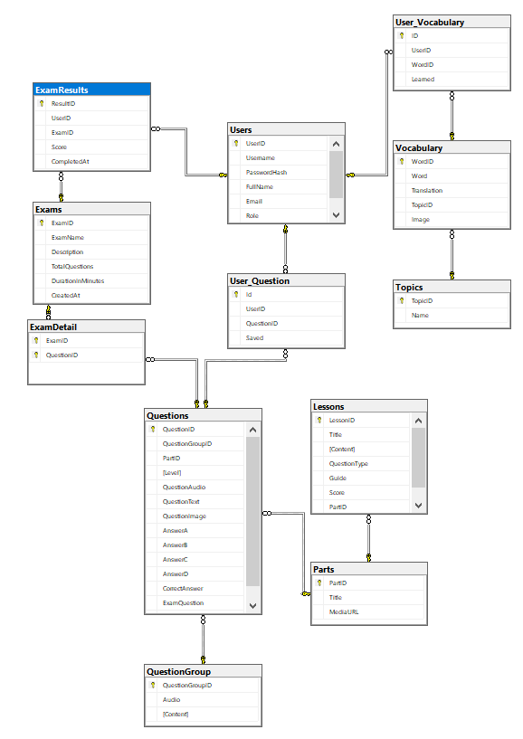

1. THIẾT KẾ, CÀI ĐẶT VÀ KIỂM THỬ HỆ THỐNG
2. 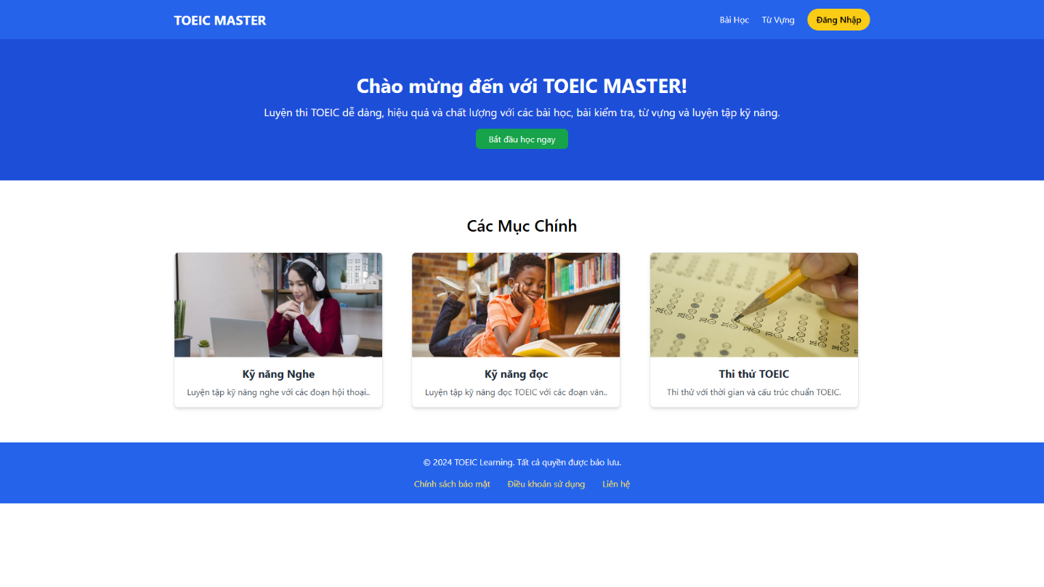Trang chủ

* Khi ấn vào bài học sẽ dẫn đến trang số 2. để xem từ vựng
* Khi ấn vào bài học sẽ dẫn đến trang số 3. để xem bài học
* Khi ấn vào ô kĩ năng nghe sẽ dẫn đến trang số 4. để tiến hành luyện tập kĩ năng nghe
* Khi ấn vào ô kĩ năng đọc sẽ dẫn đến trang số 5. để tiến hành luyện tập kĩ năng đọc
* Khi nhấn vào ô thi thử sẽ dẫn đến trang số 6. để tiến hành thi thử

1. 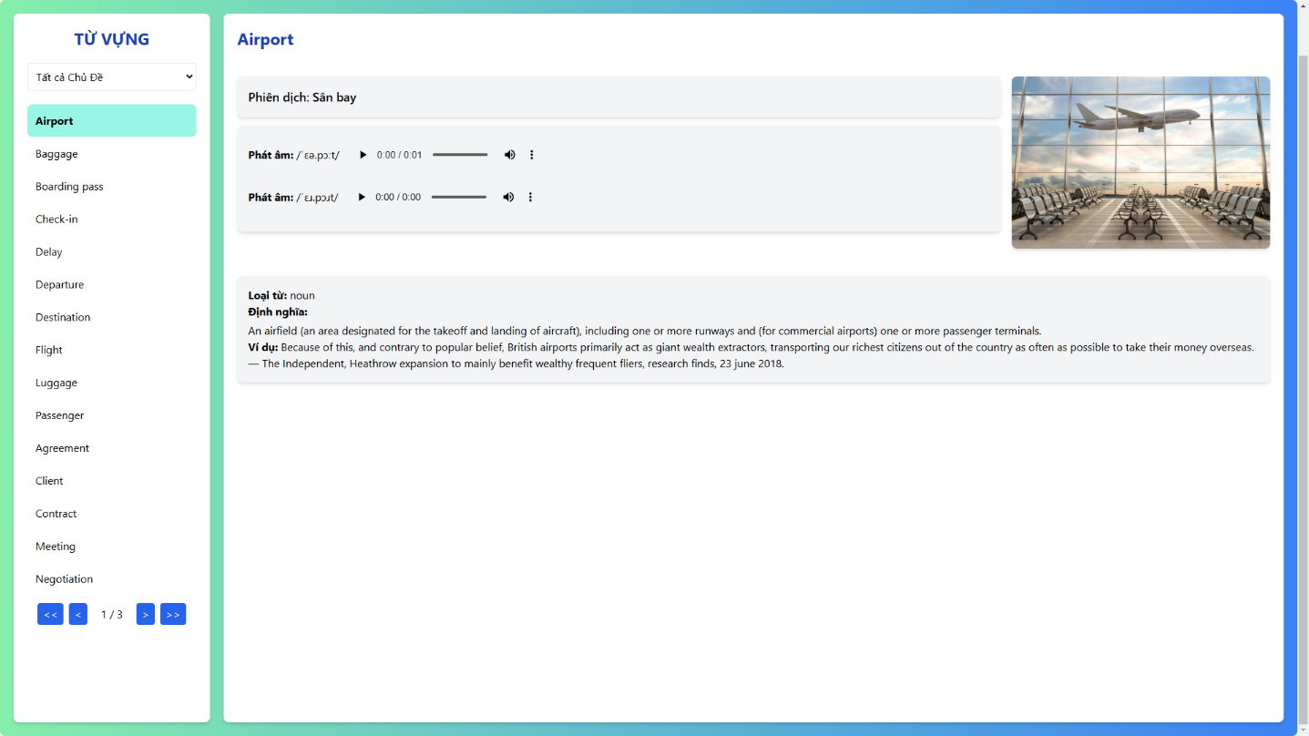Trang từ vựng
2. Trang xem bài học

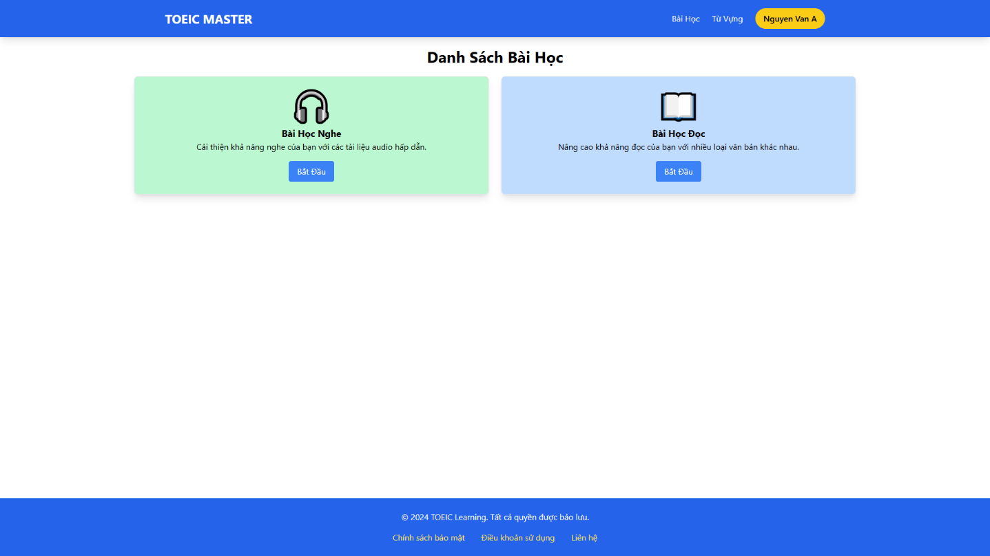Sau khi vào ấn vào bài học ở trang chủ sẽ đi đến trang chọn bài học muốn học

Sau khi chọn xong sẽ dẫn đến trang chọn phần và mức điểm muốn học

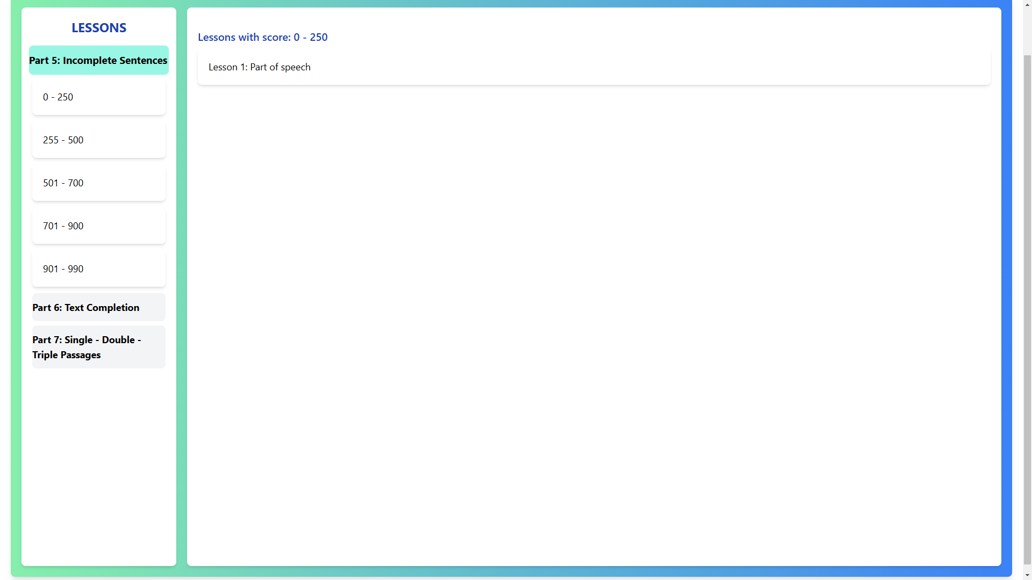

Sau khi chọn bài học sẽ tiến hành vào học bài đã được chọn

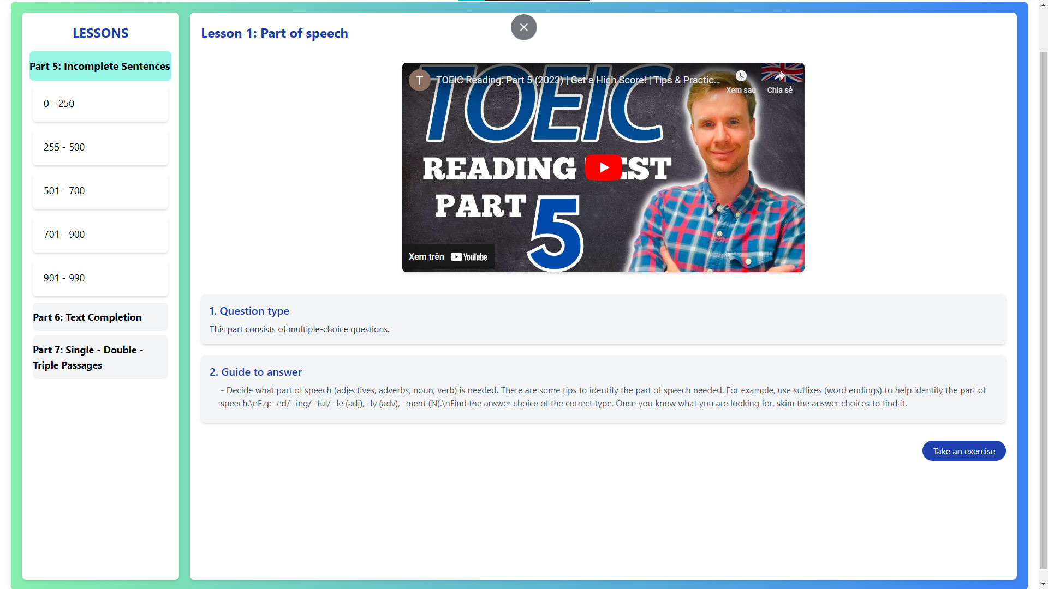

Nút “Take an exercise” sẽ dẫn đến trang luyện tập nghe 4. hoặc đọc 5. tương ứng sau khi đã học xong

1. Trang luyện tập phần nghe

Sau khi ấn vào ô kỹ năng nghe ở trang chủ sẽ hiện ra trang để chọn phần muốn luyện tập  
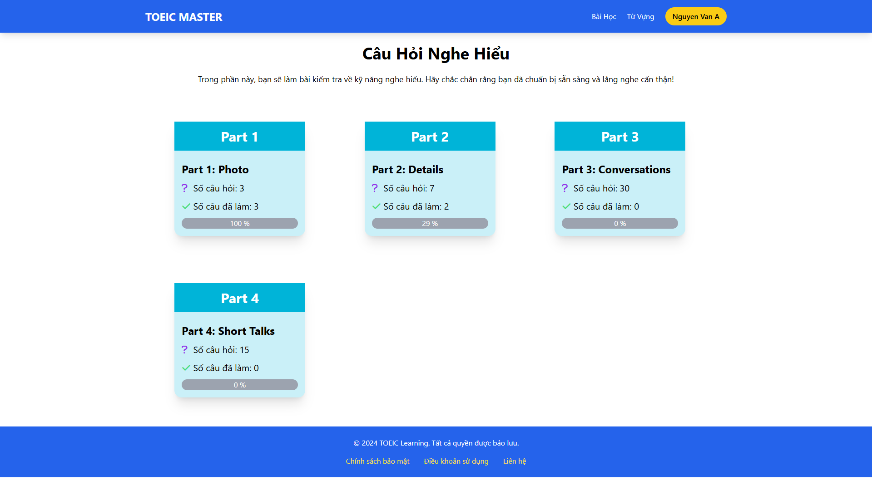

Sau khi chọn 1 phần để tiến hành luyện tập thì sẽ tiến hành vào luyện tập

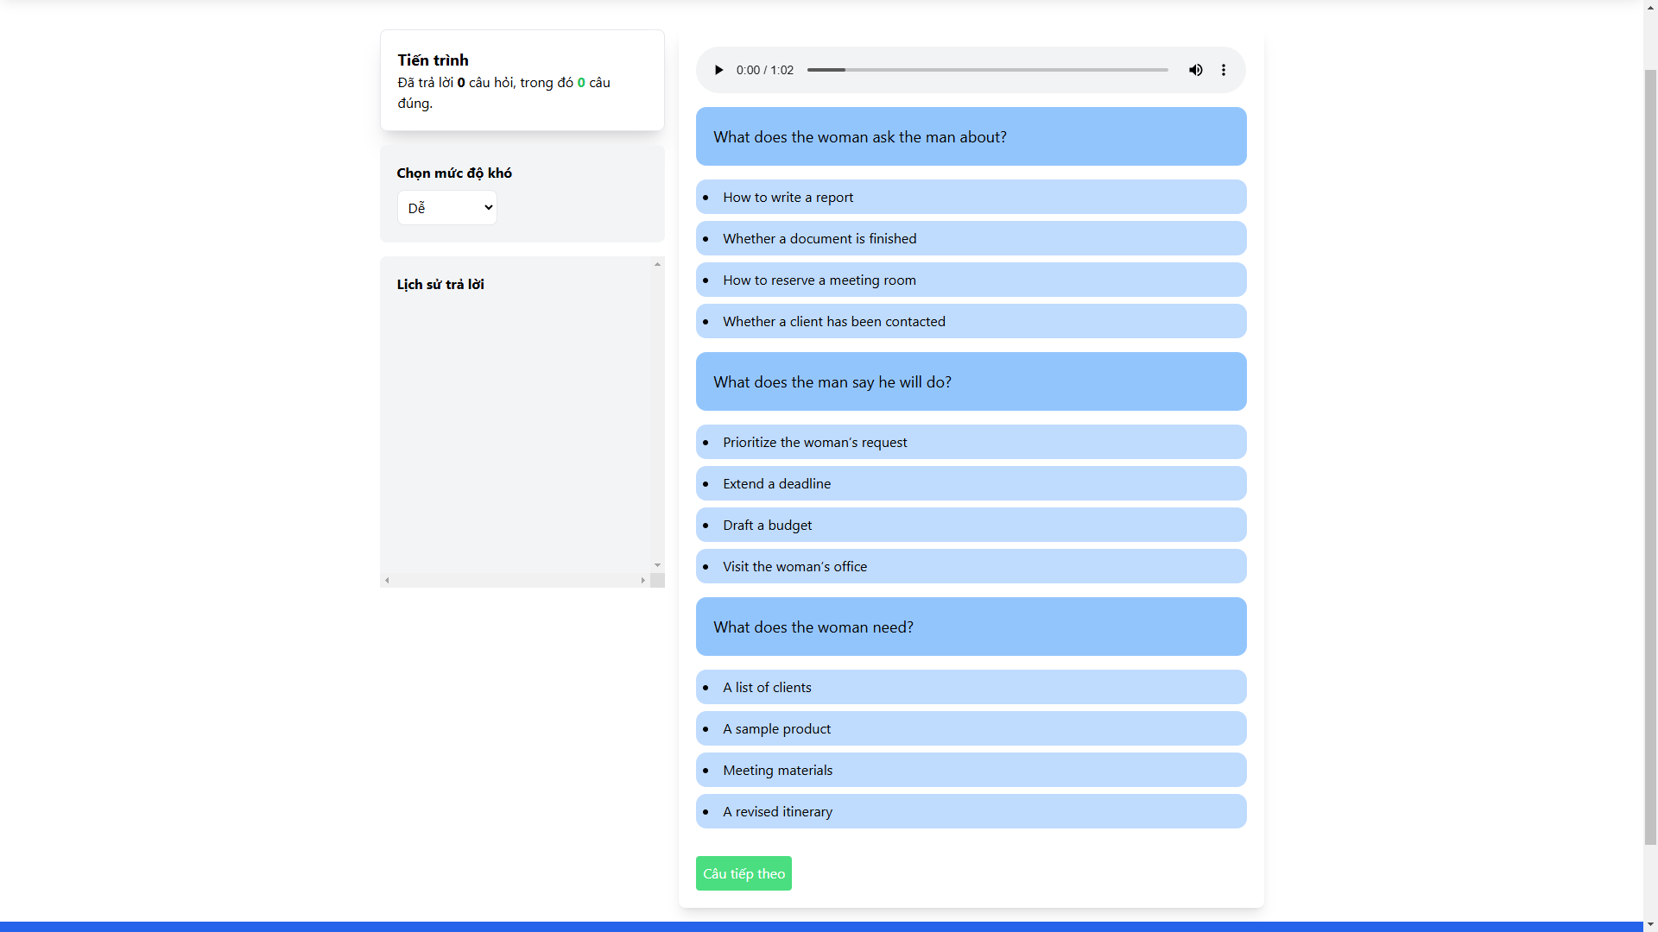

1. Trang luyện tập phần đọc

Sau khi ấn vào ô kỹ năng nghe ở trang chủ sẽ hiện ra trang để chọn phần muốn luyện tập

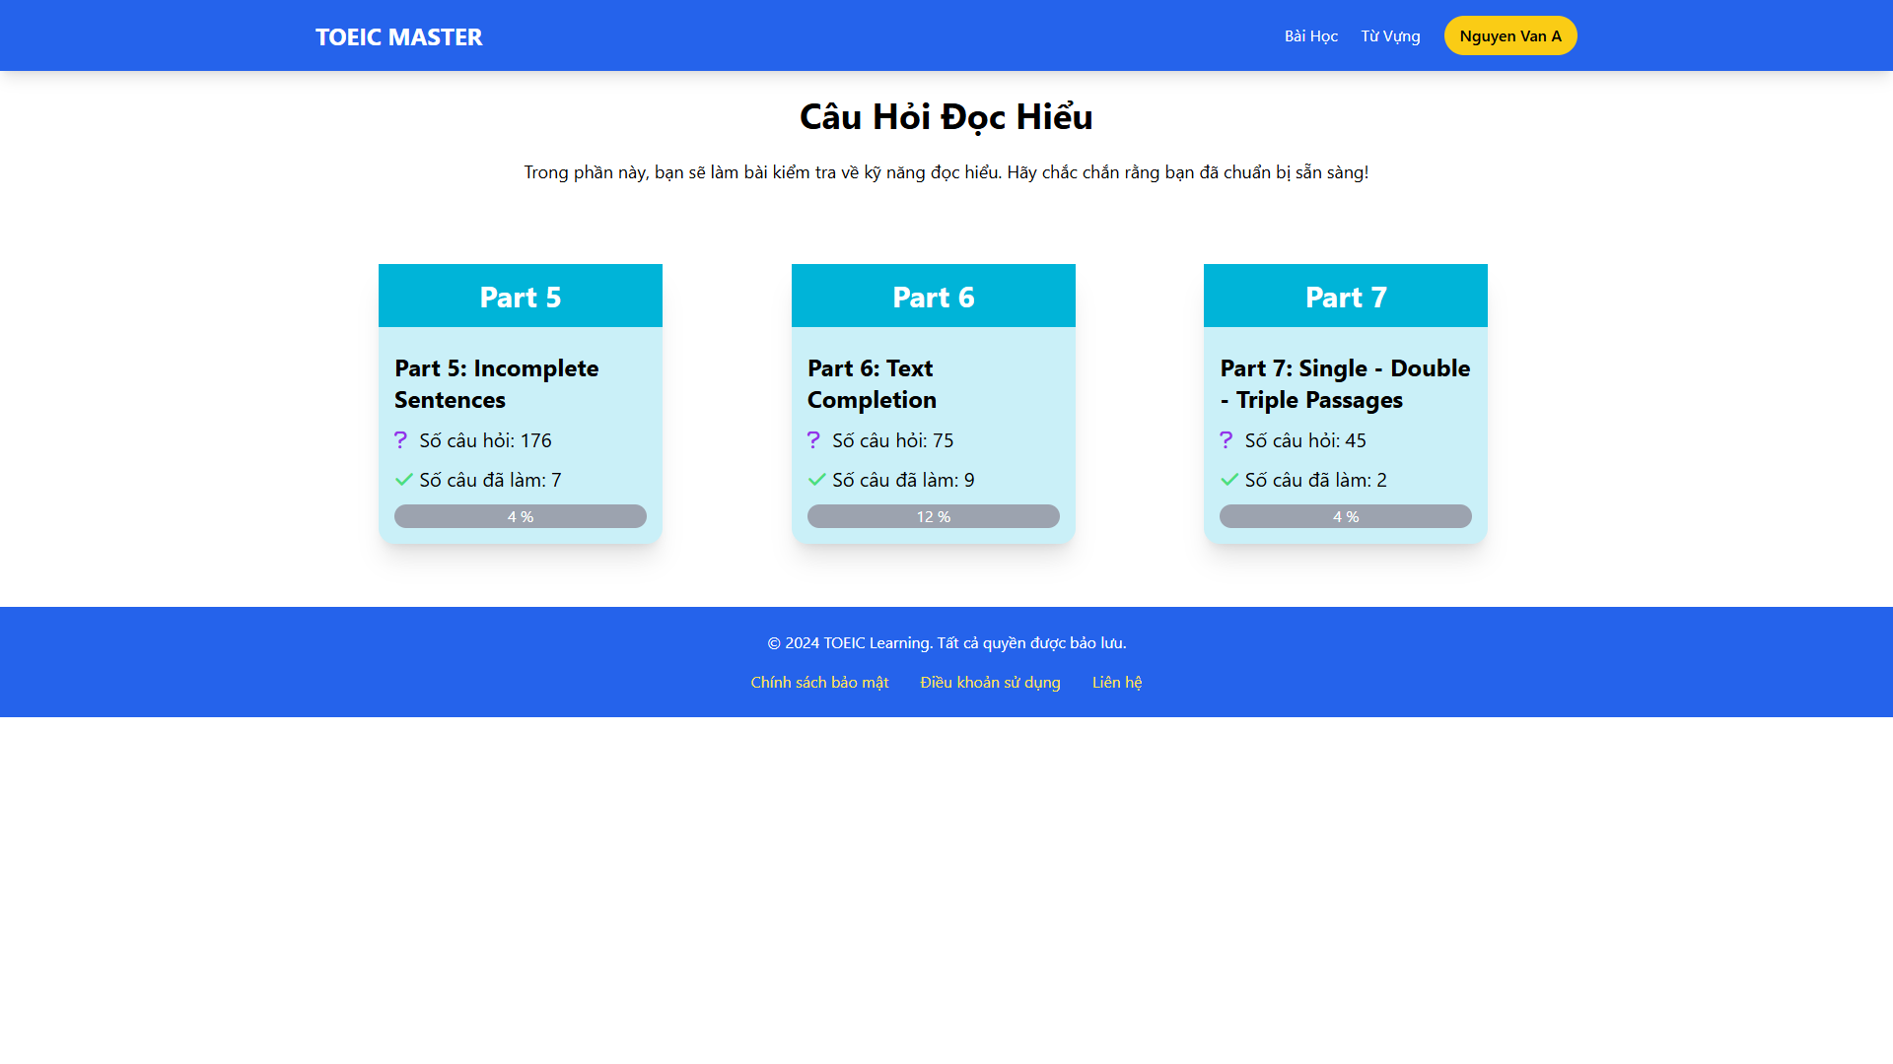

Sau khi chọn 1 phần để tiến hành luyện tập thì sẽ tiến hành vào luyện tập

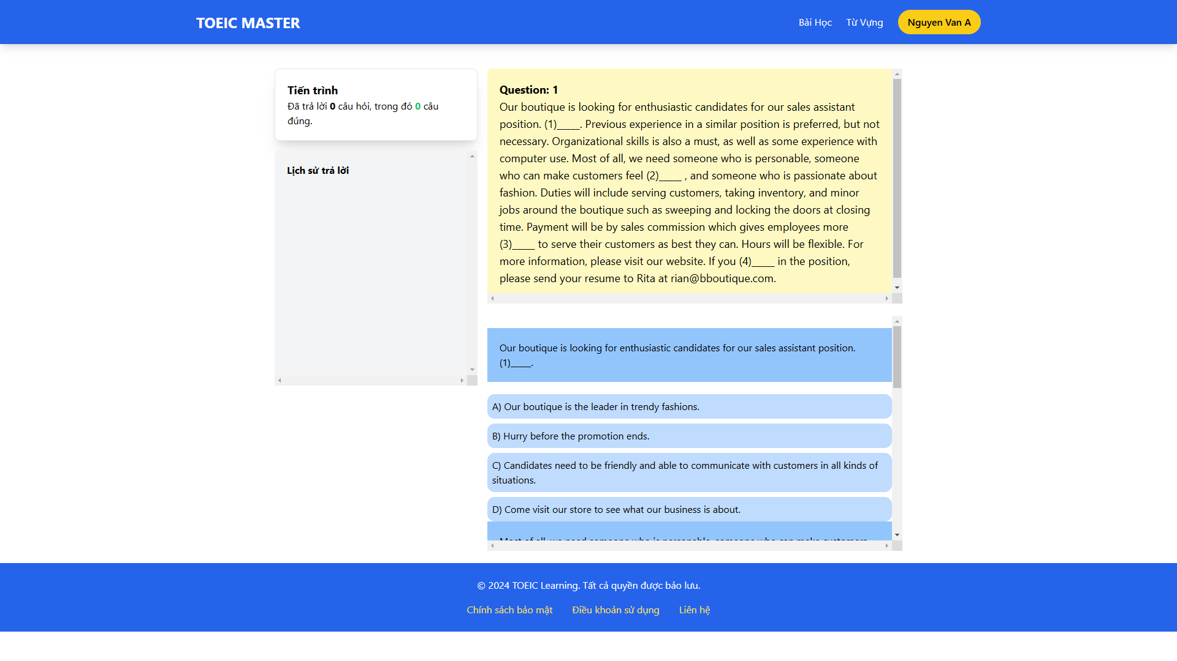

1. Trang admin

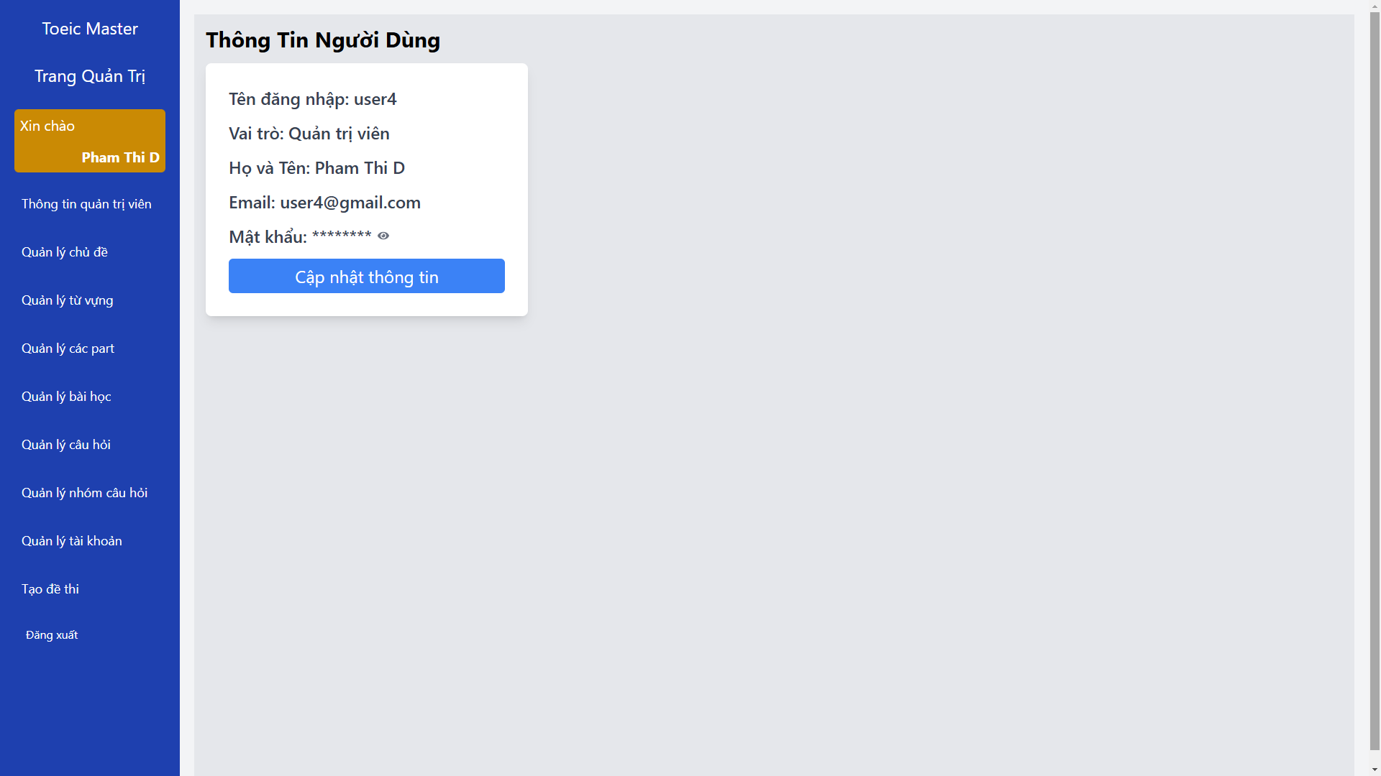

1. Trang quản lý chủ đề

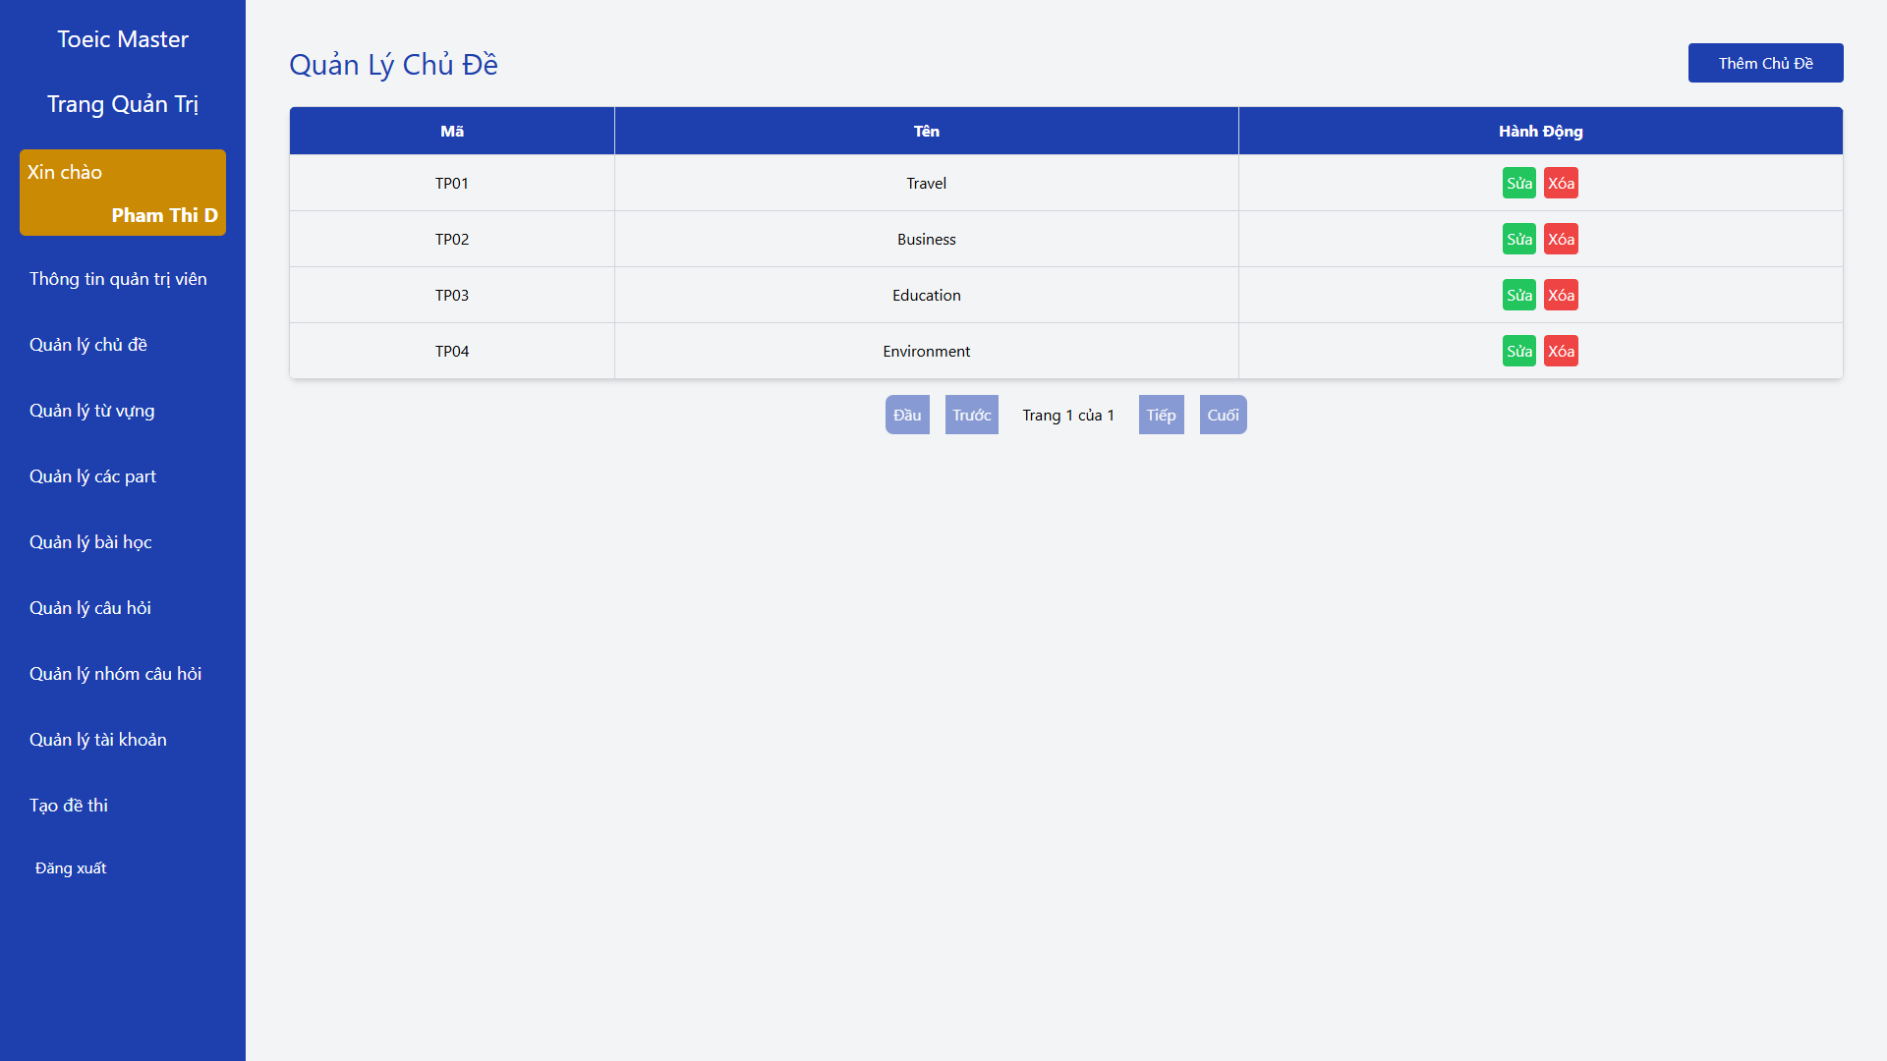  
khi ấn “Thêm chủ đề”

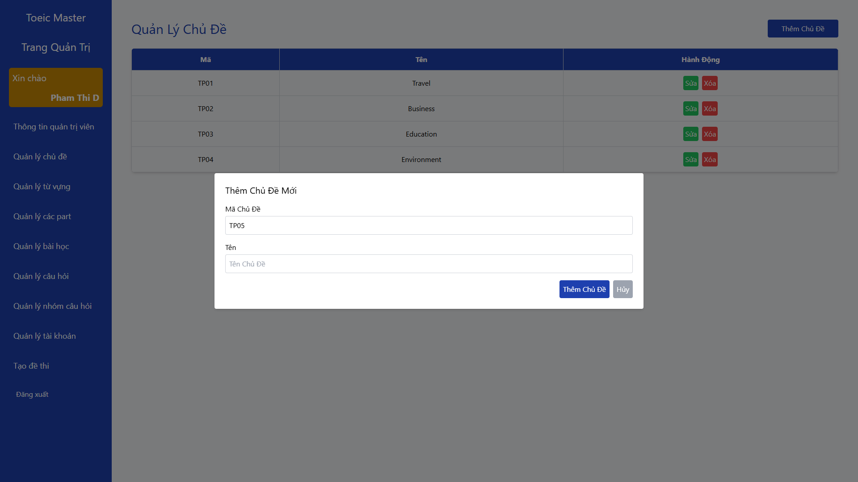

Khi ấn “Sửa”

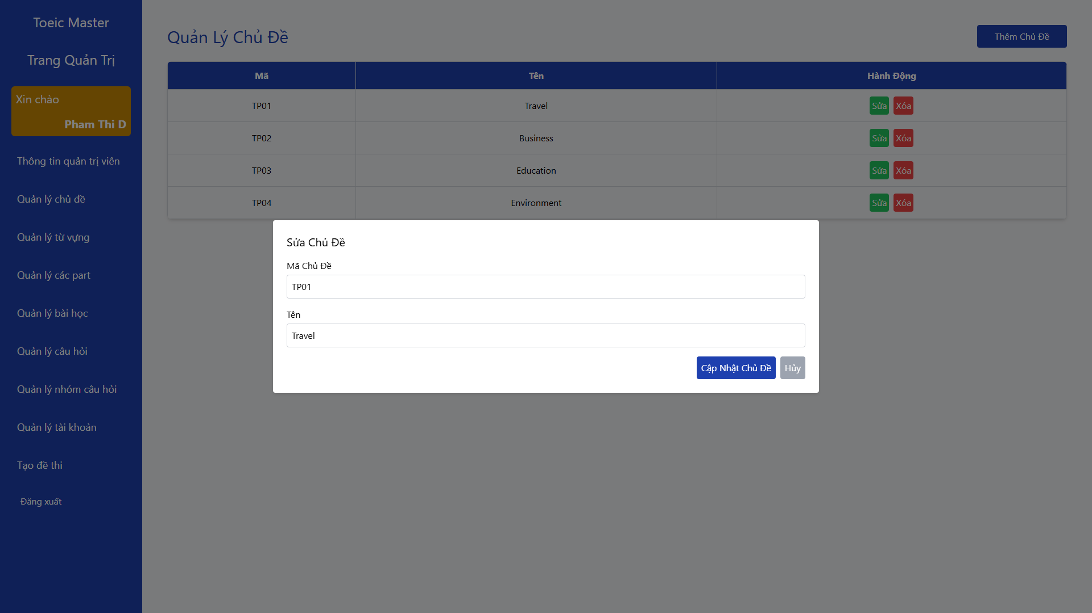  
Khi ấn “Xóa”

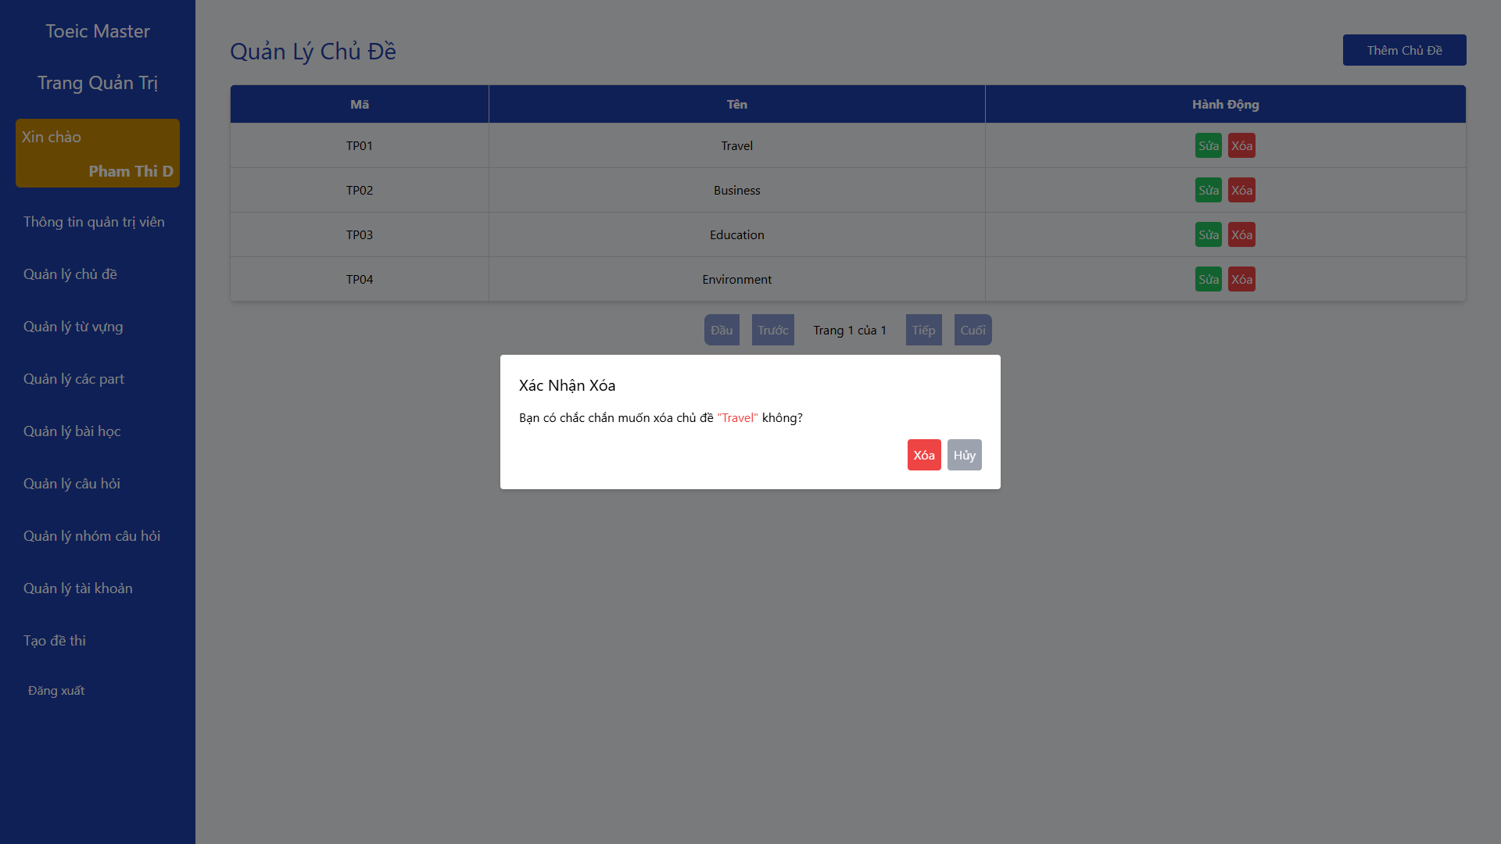

1. Trang quản lý từ vựng

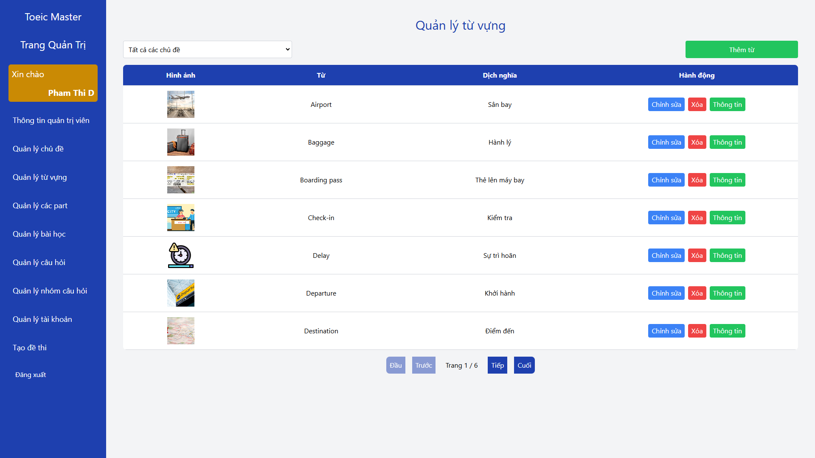

Khi ấn “Thêm từ”

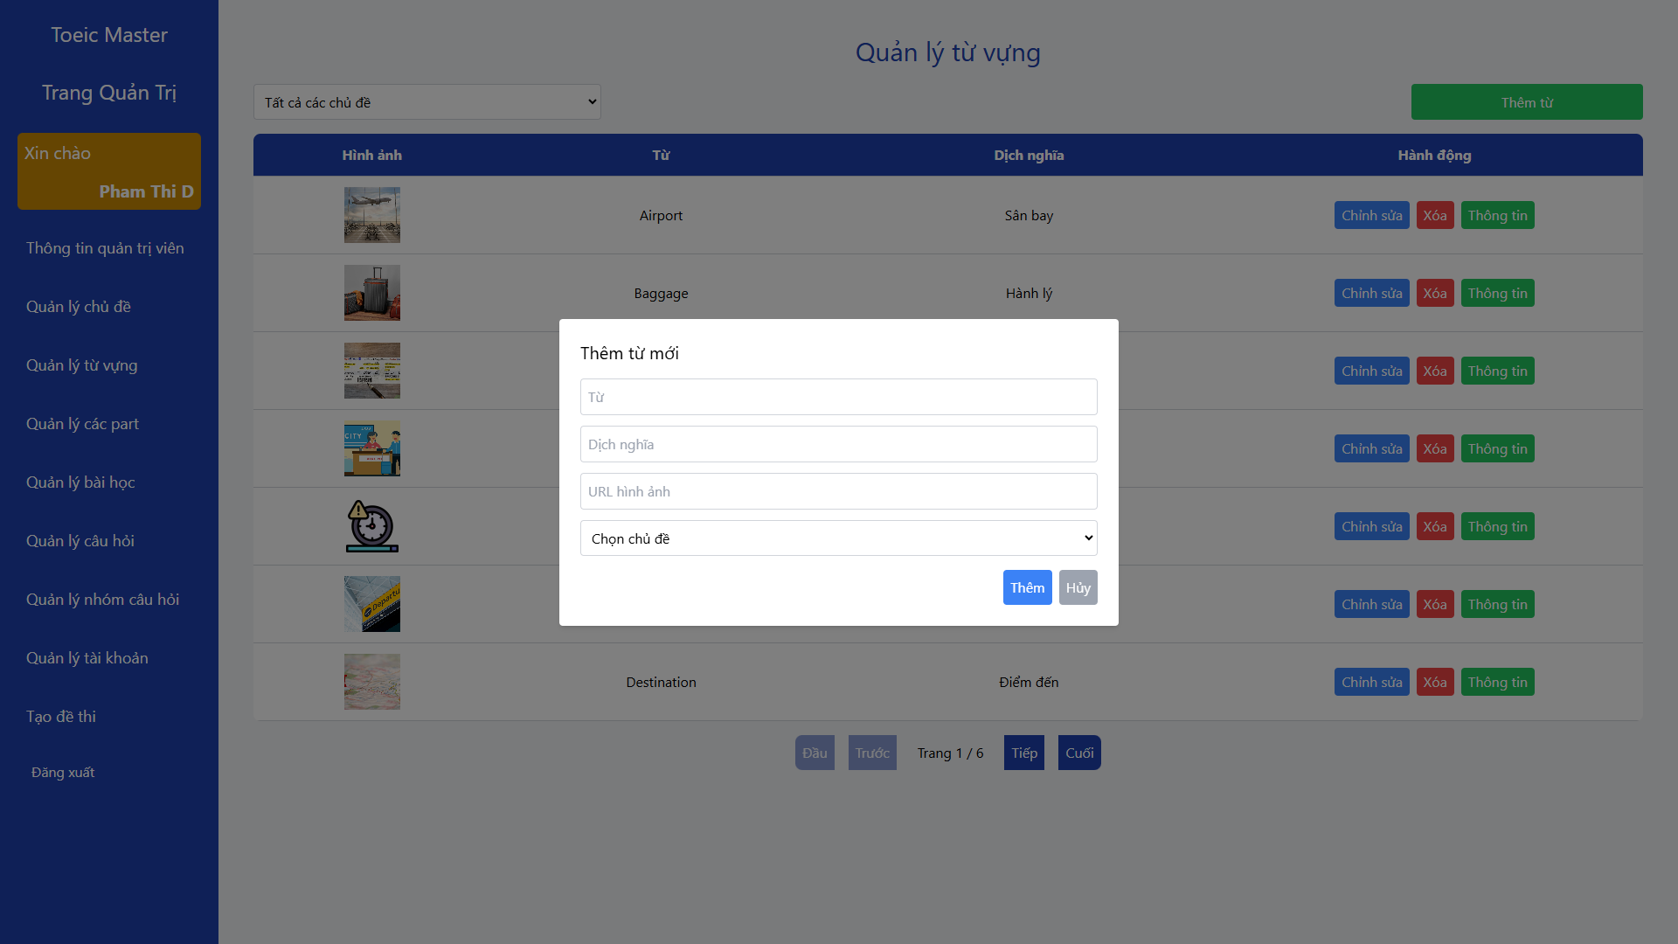

Khi ấn “Chỉnh sửa”

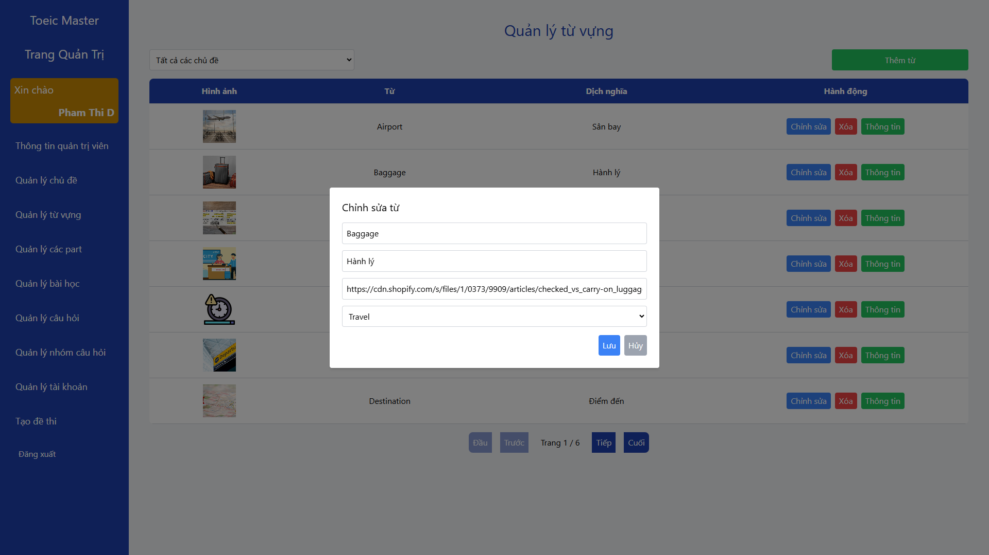

Khi ấn “Thông tin”

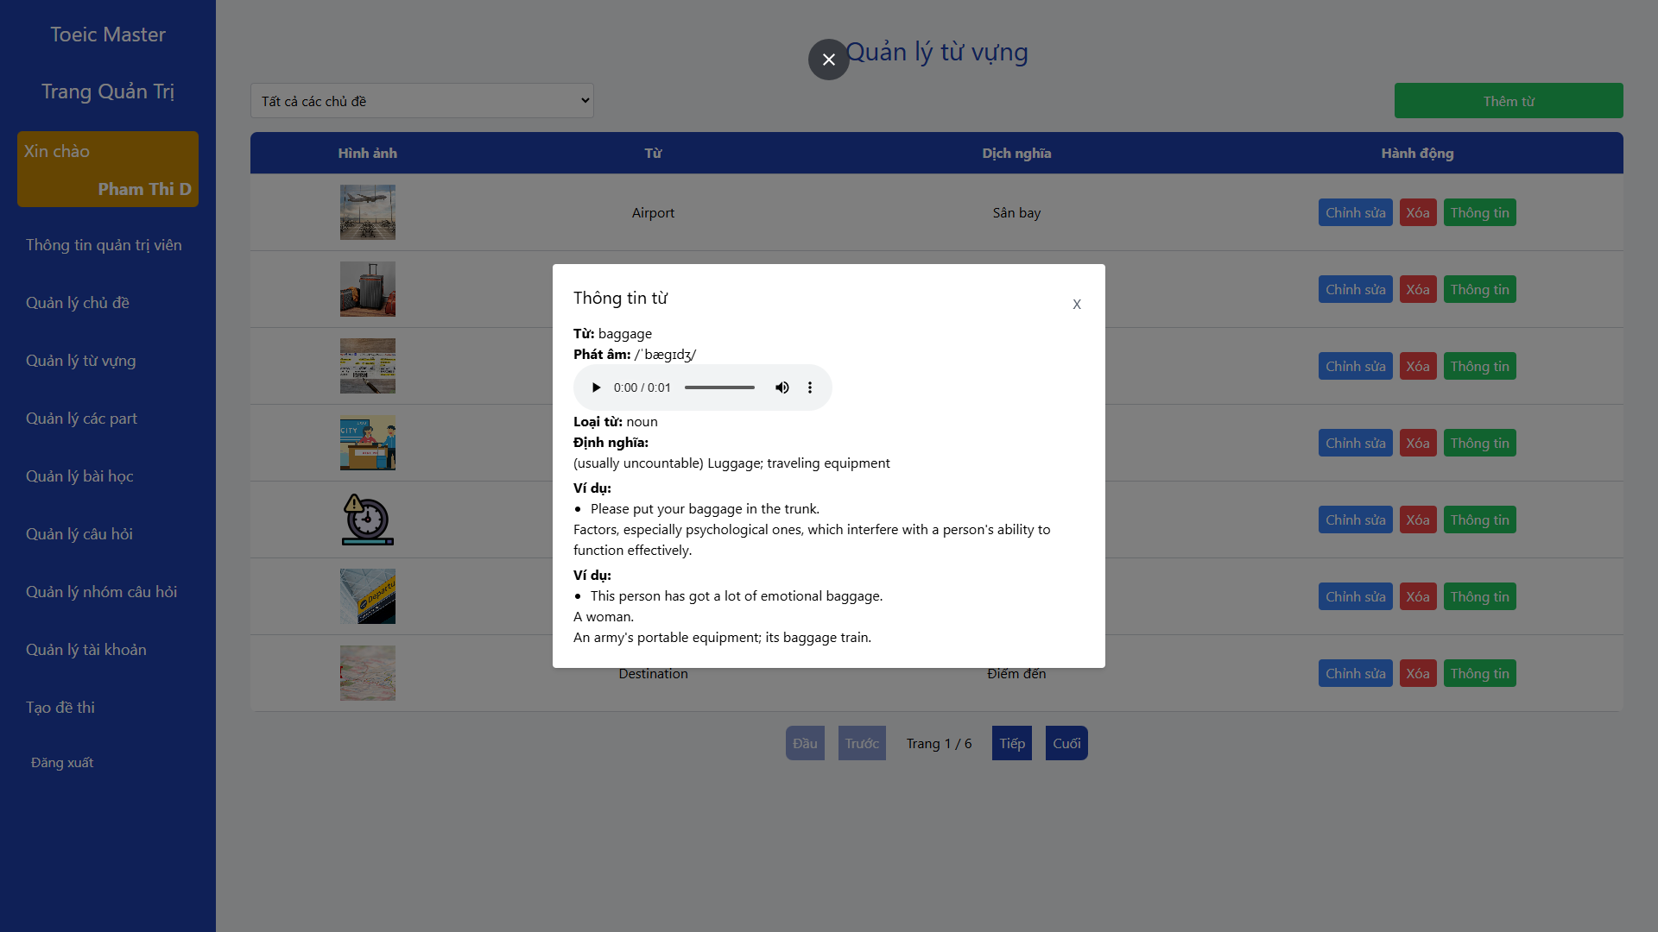

Khi ấn “Xóa”

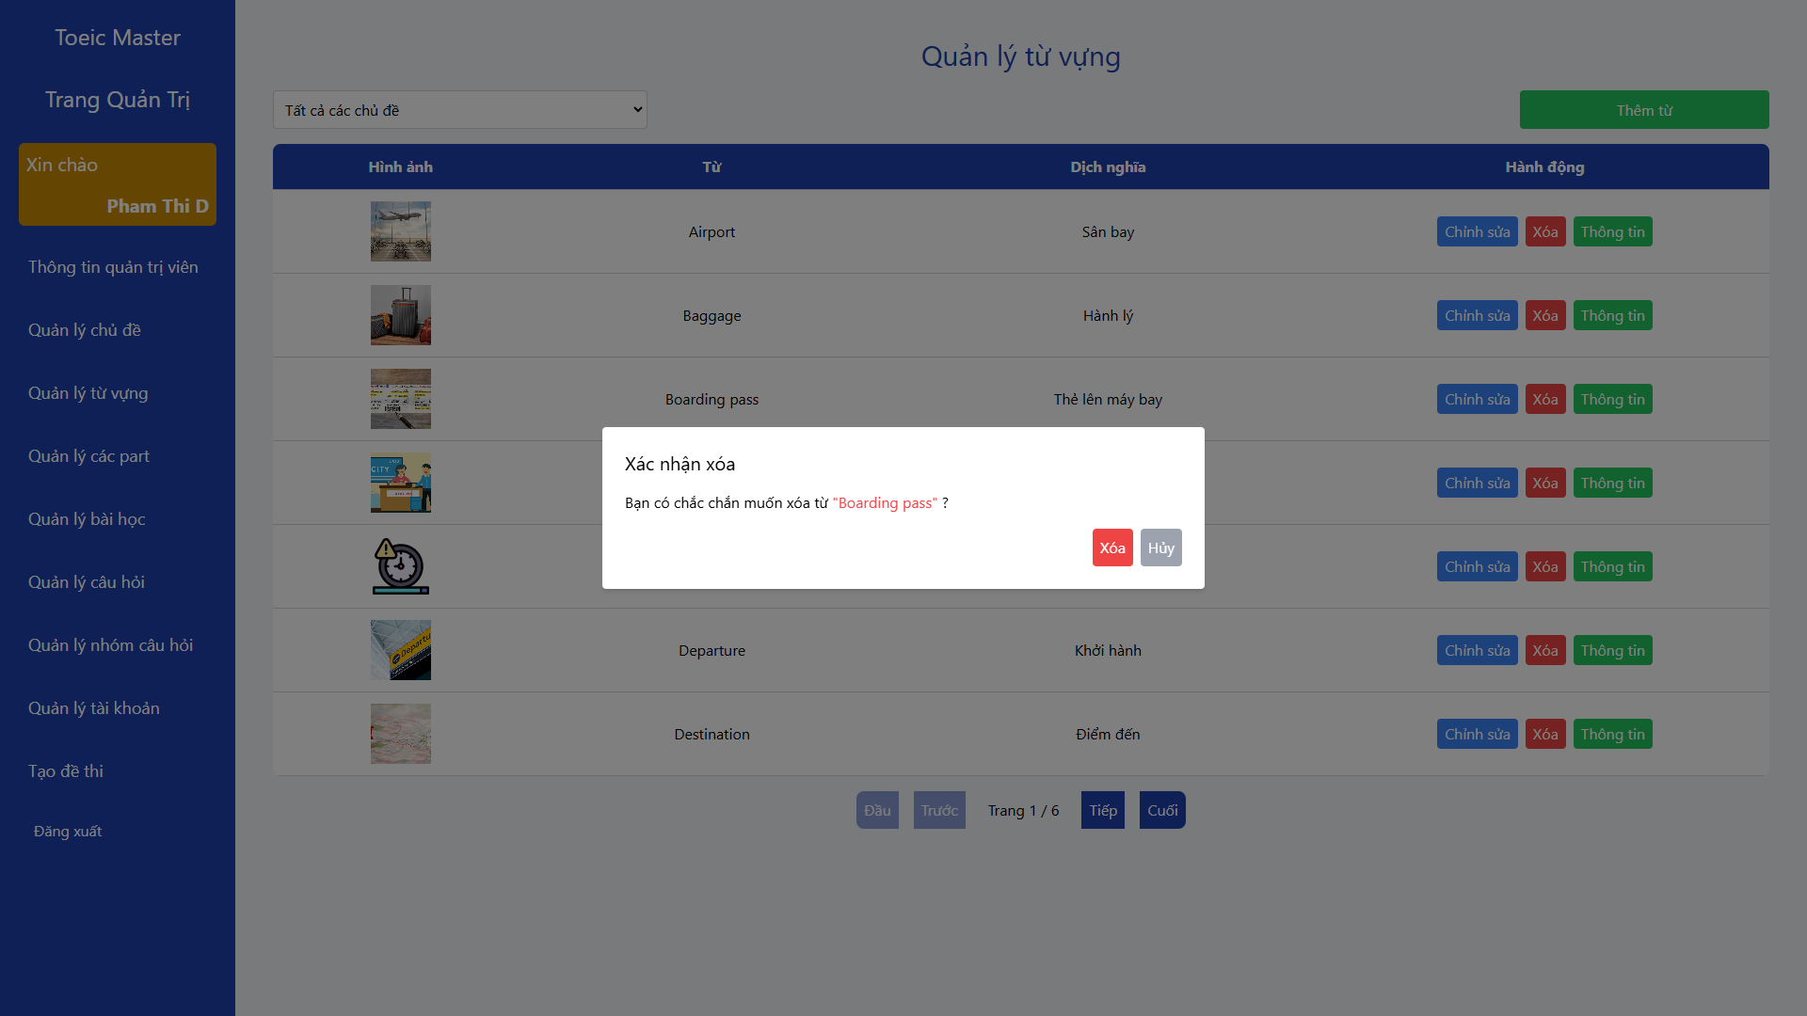

1. Trang quản lý các part

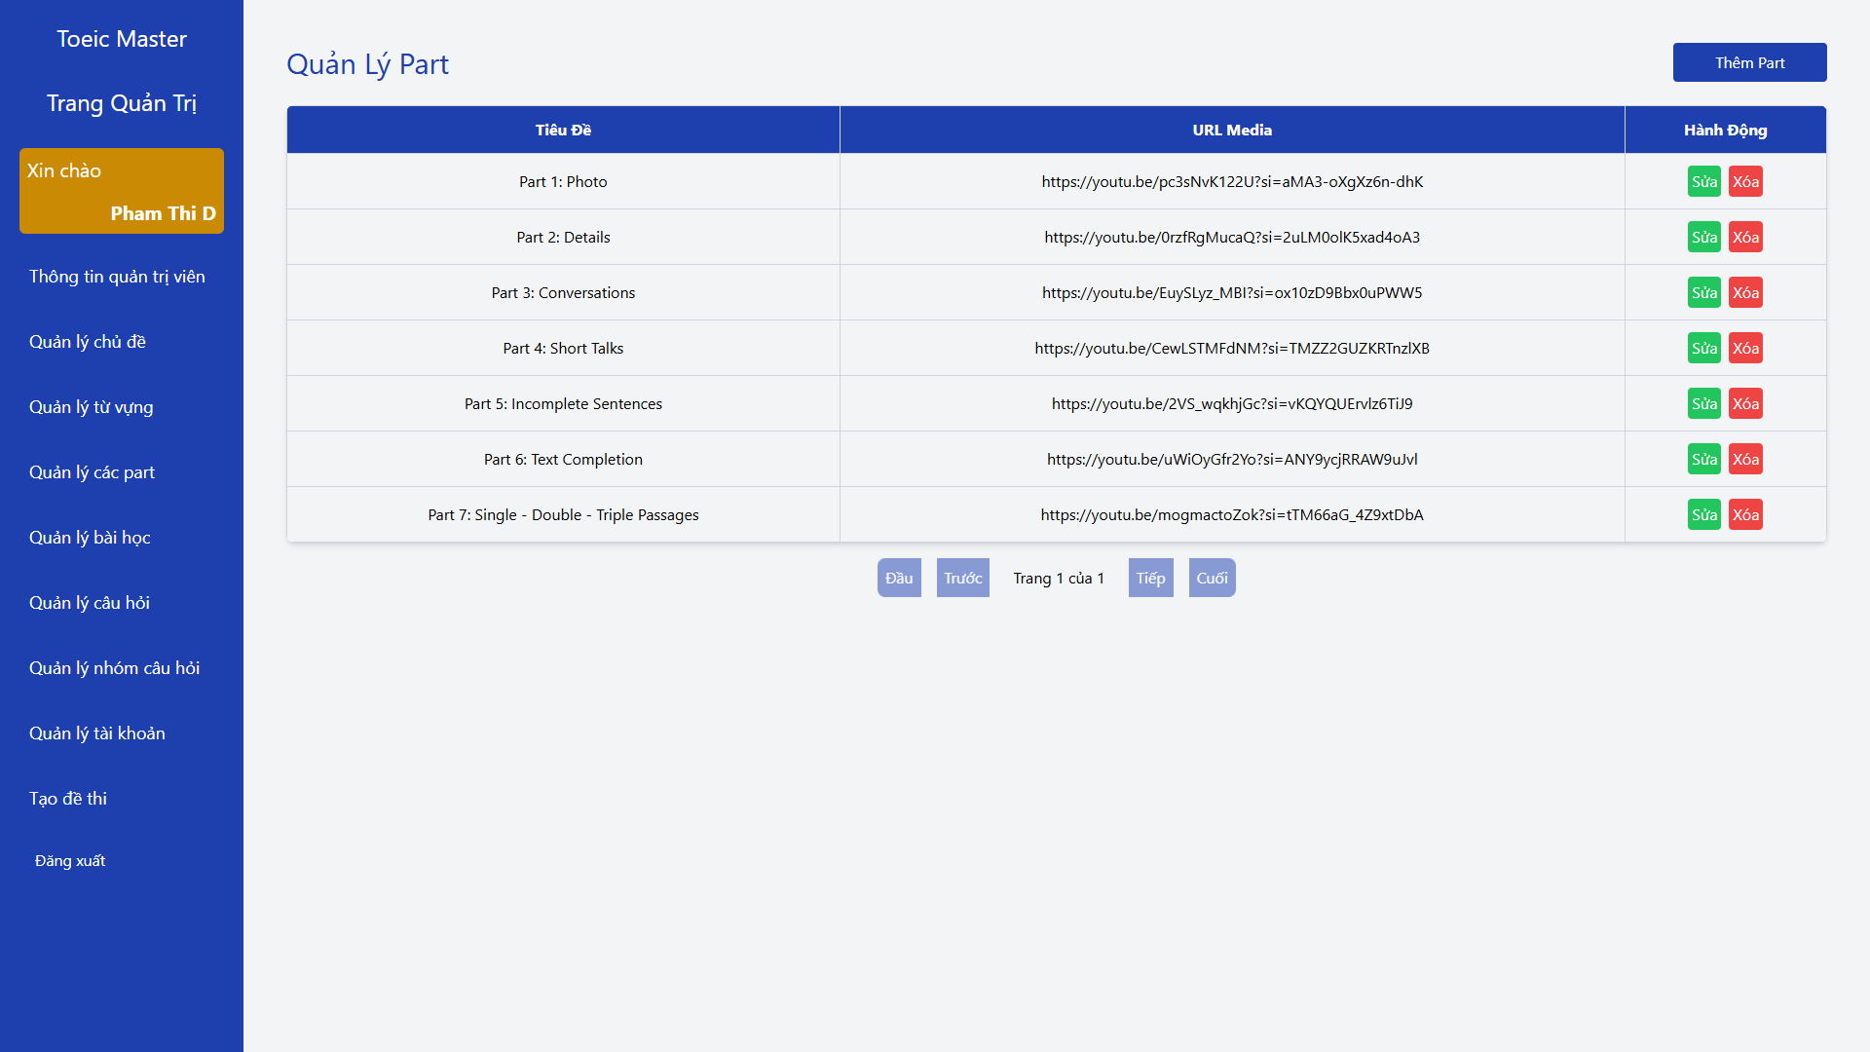

Khi ấn “Thêm Part”

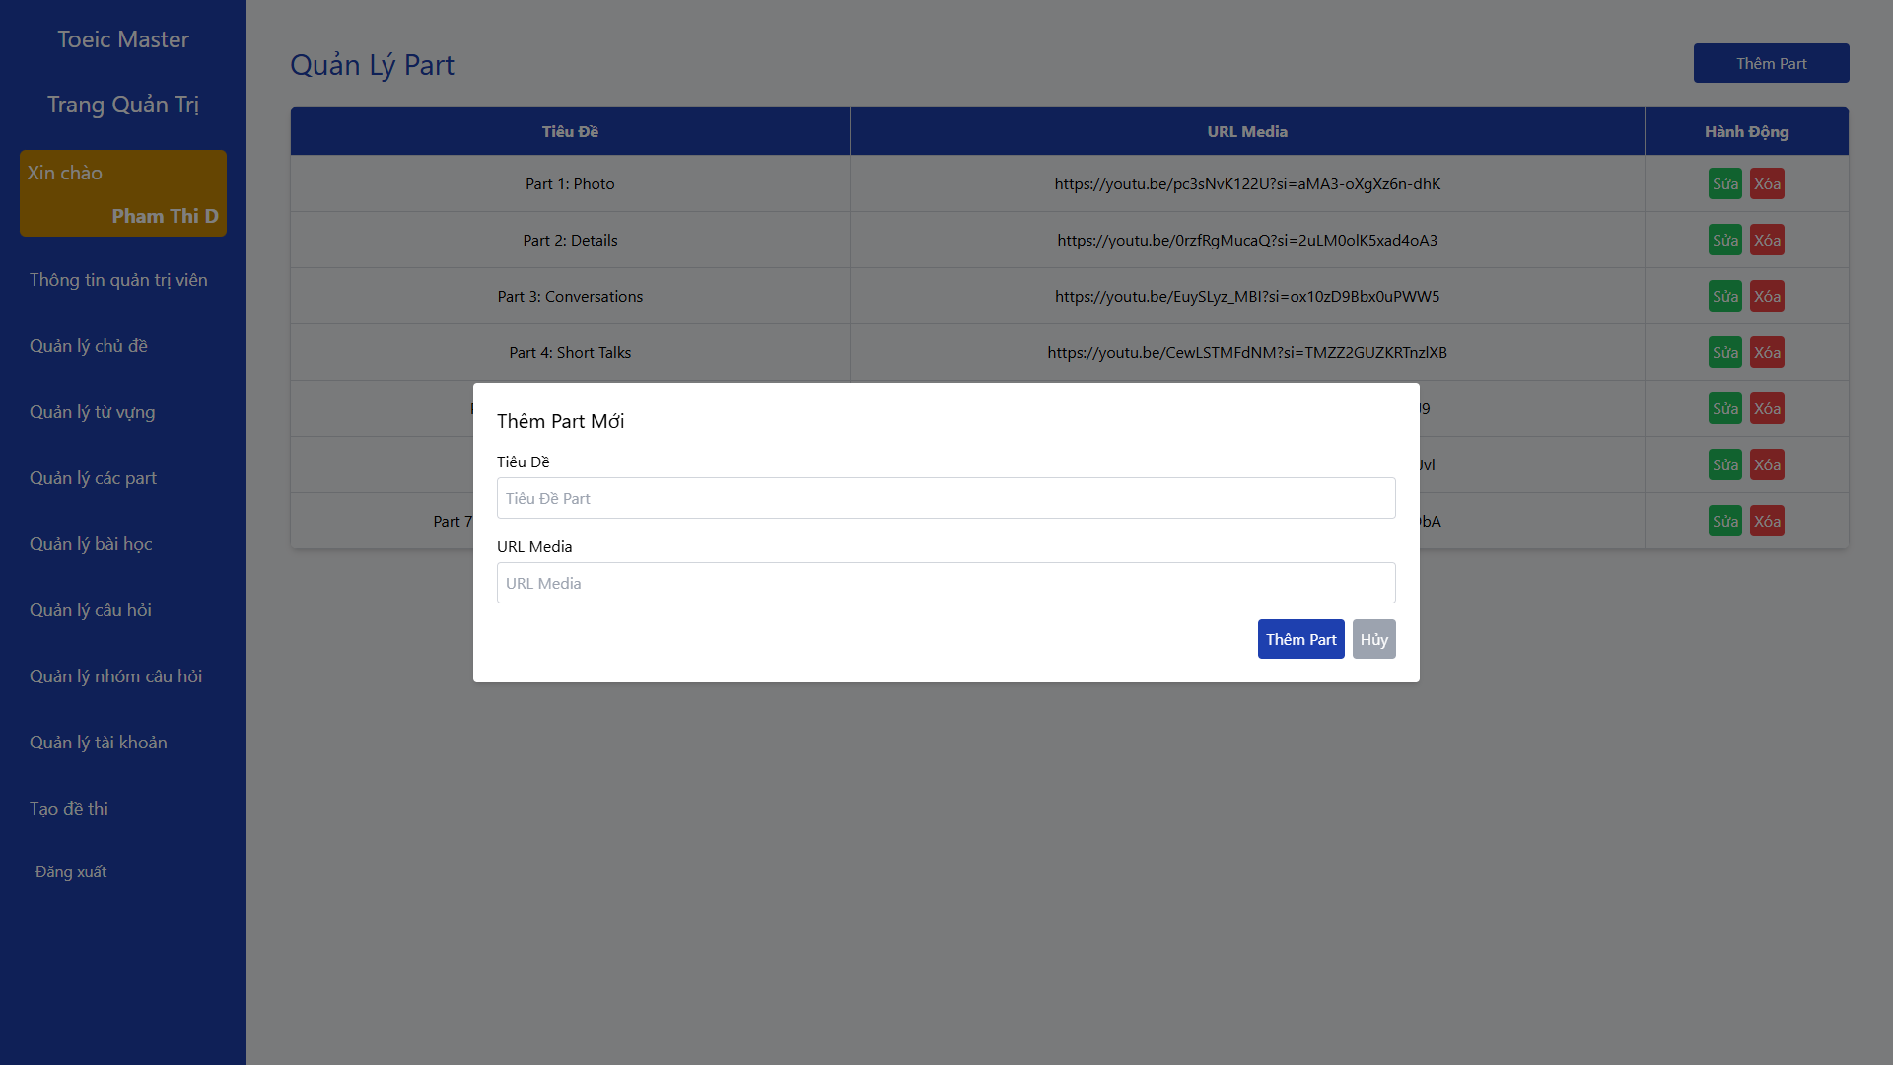  
Khi ấn “Sửa”

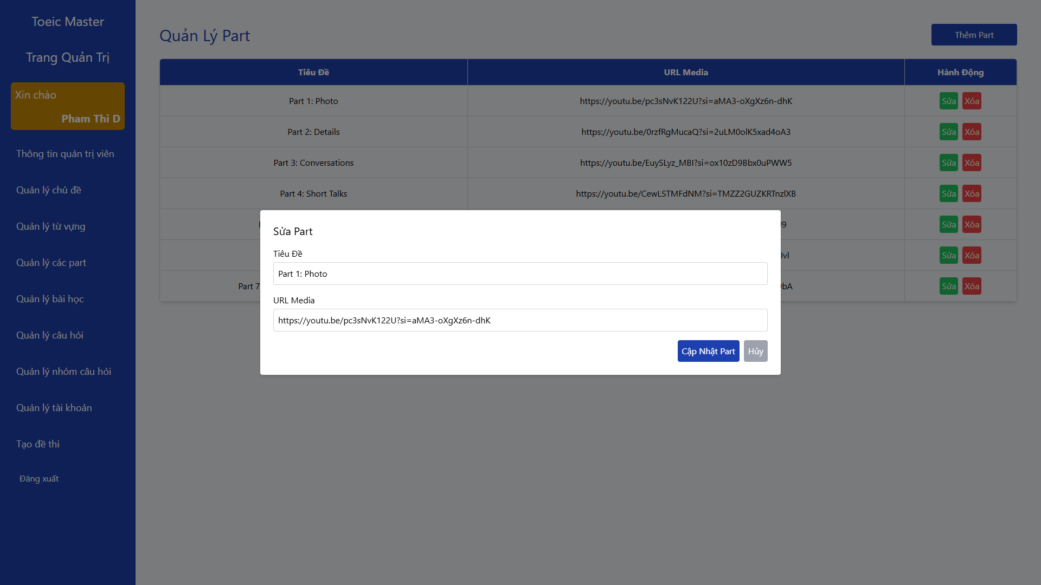

Khi ấn “Xóa”

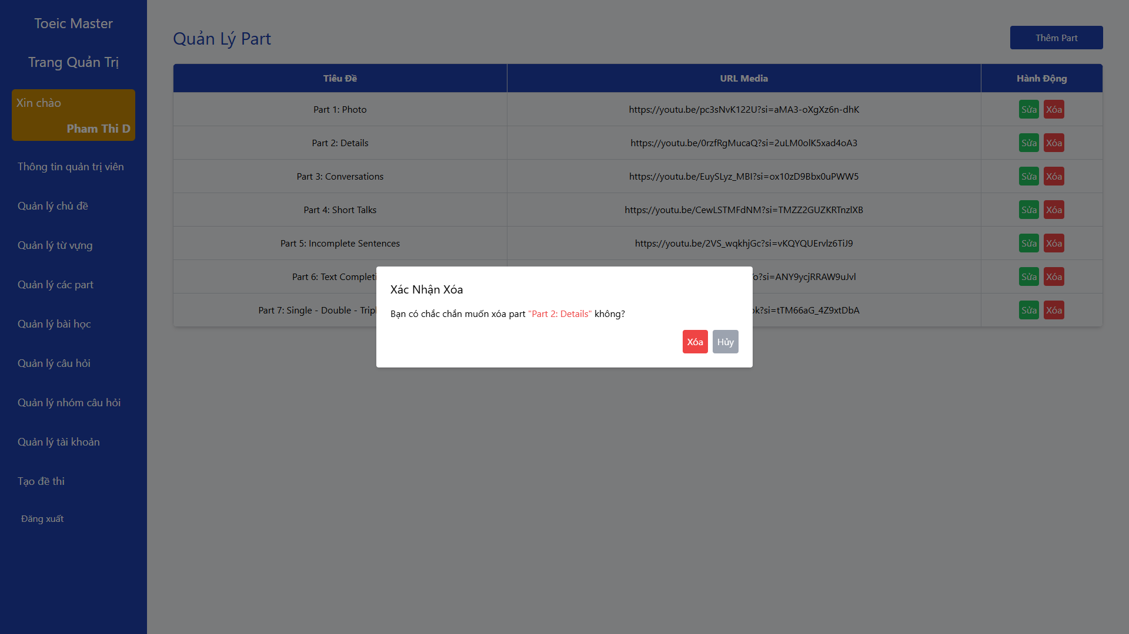

1. Trang quản lý bài học

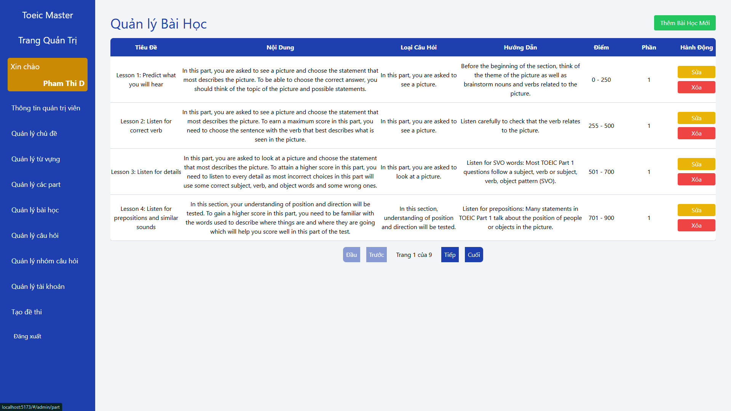

Khi ấn “Thêm Bài Học Mới”

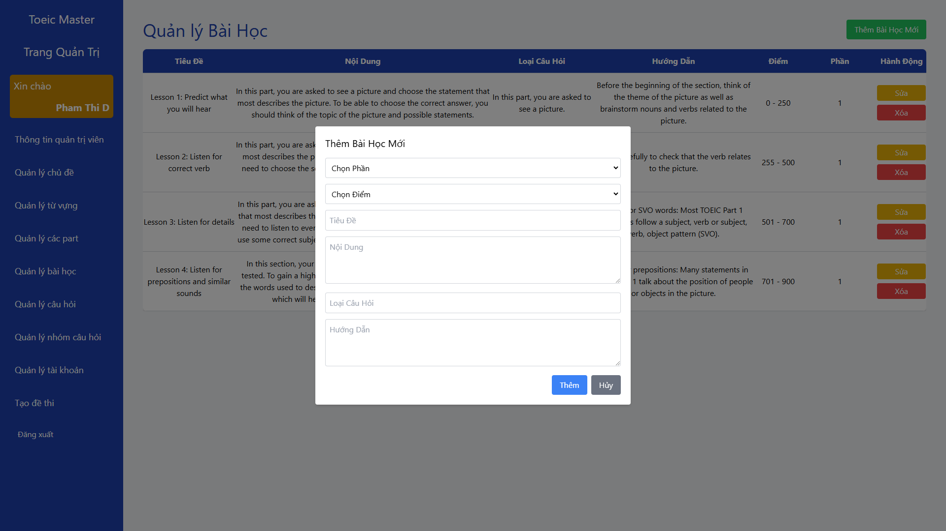  
Khi ấn “Sửa”

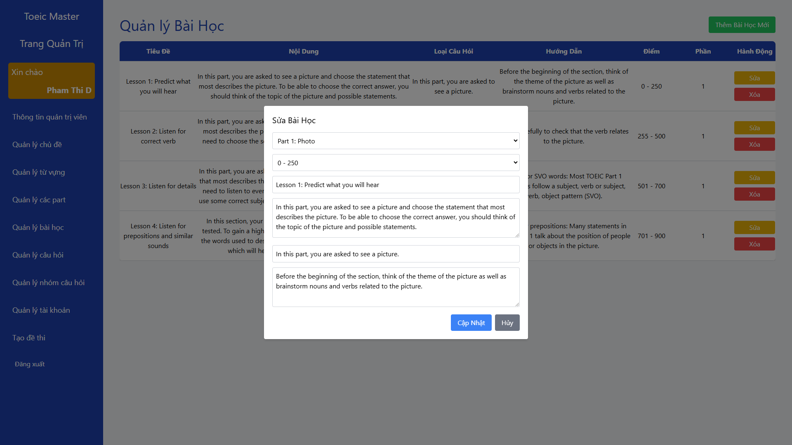  
Khi ấn “Xóa”

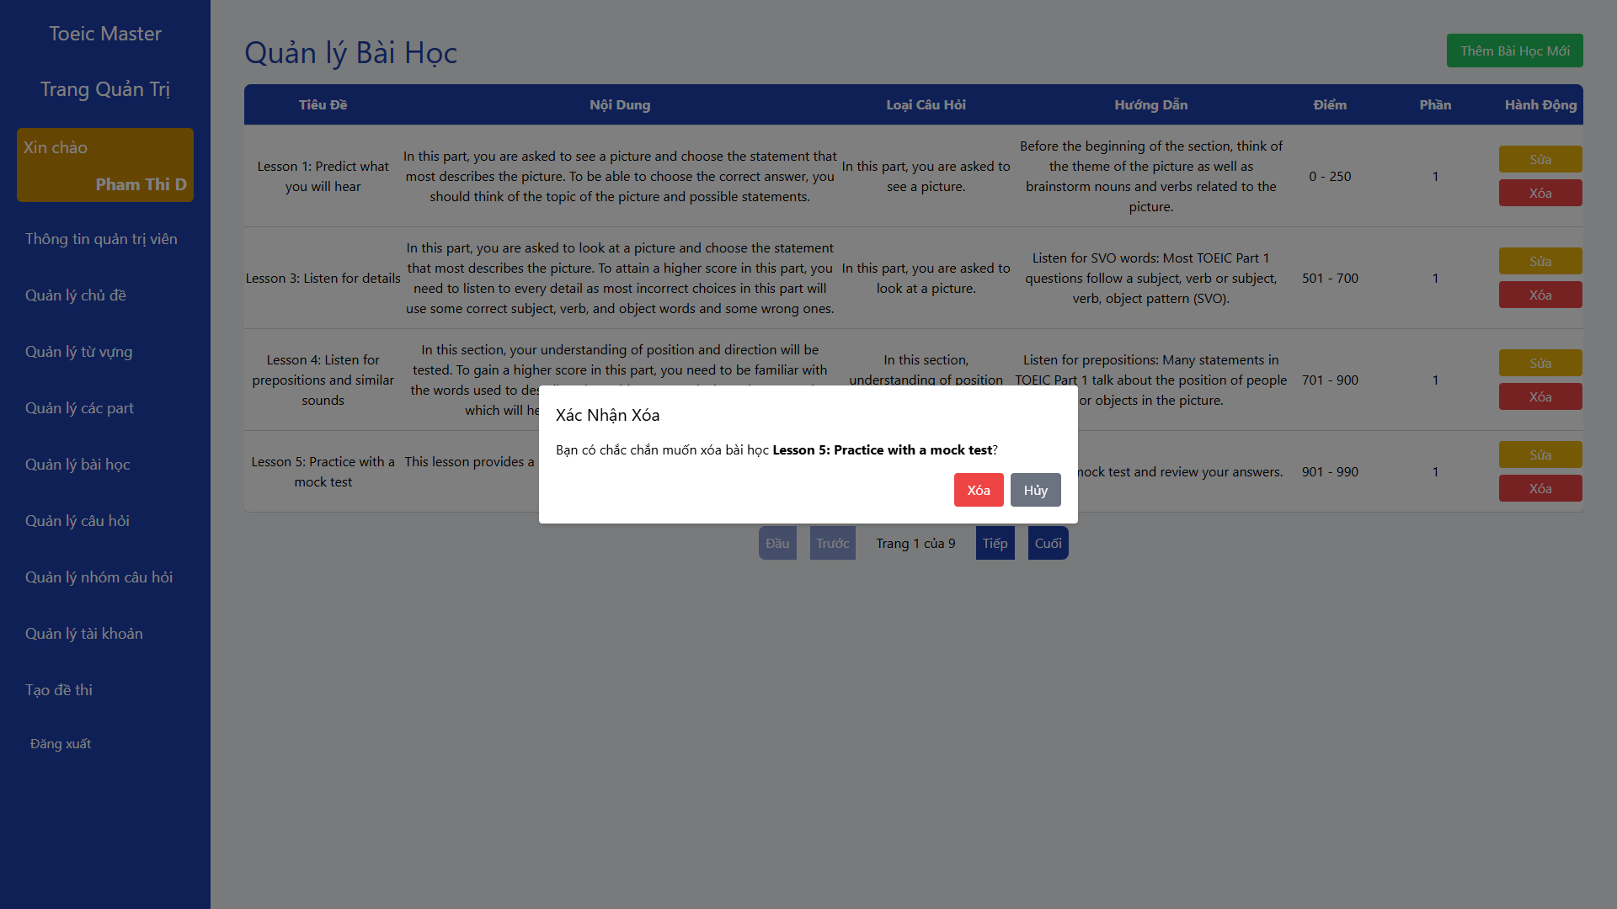

1. Trang quản lý câu hỏi

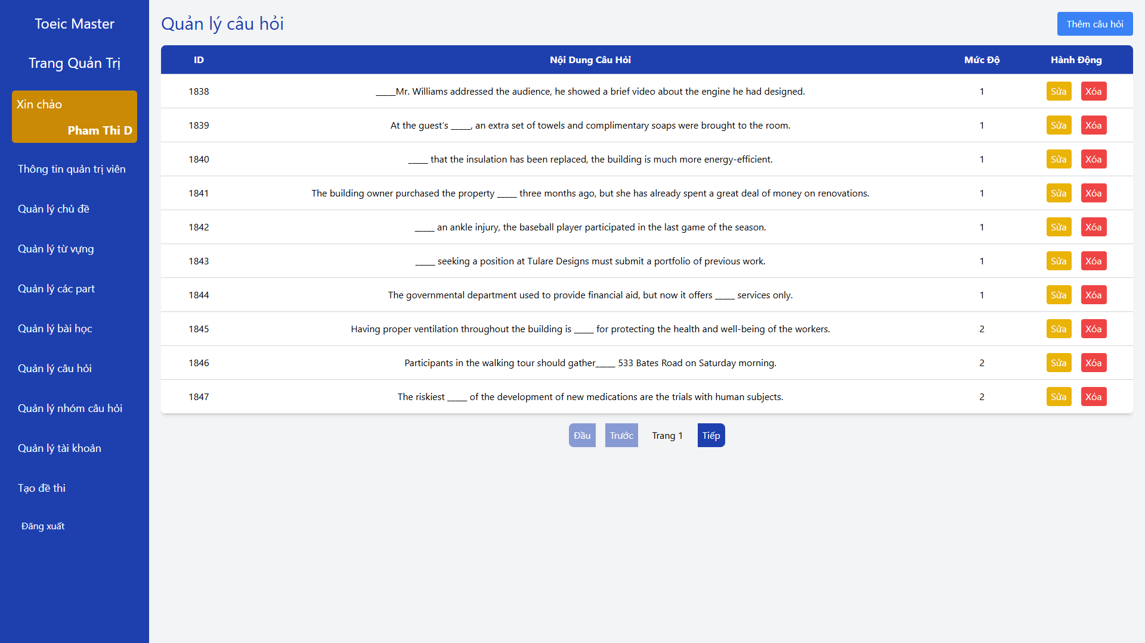

Khi ấn “Thêm câu hỏi”

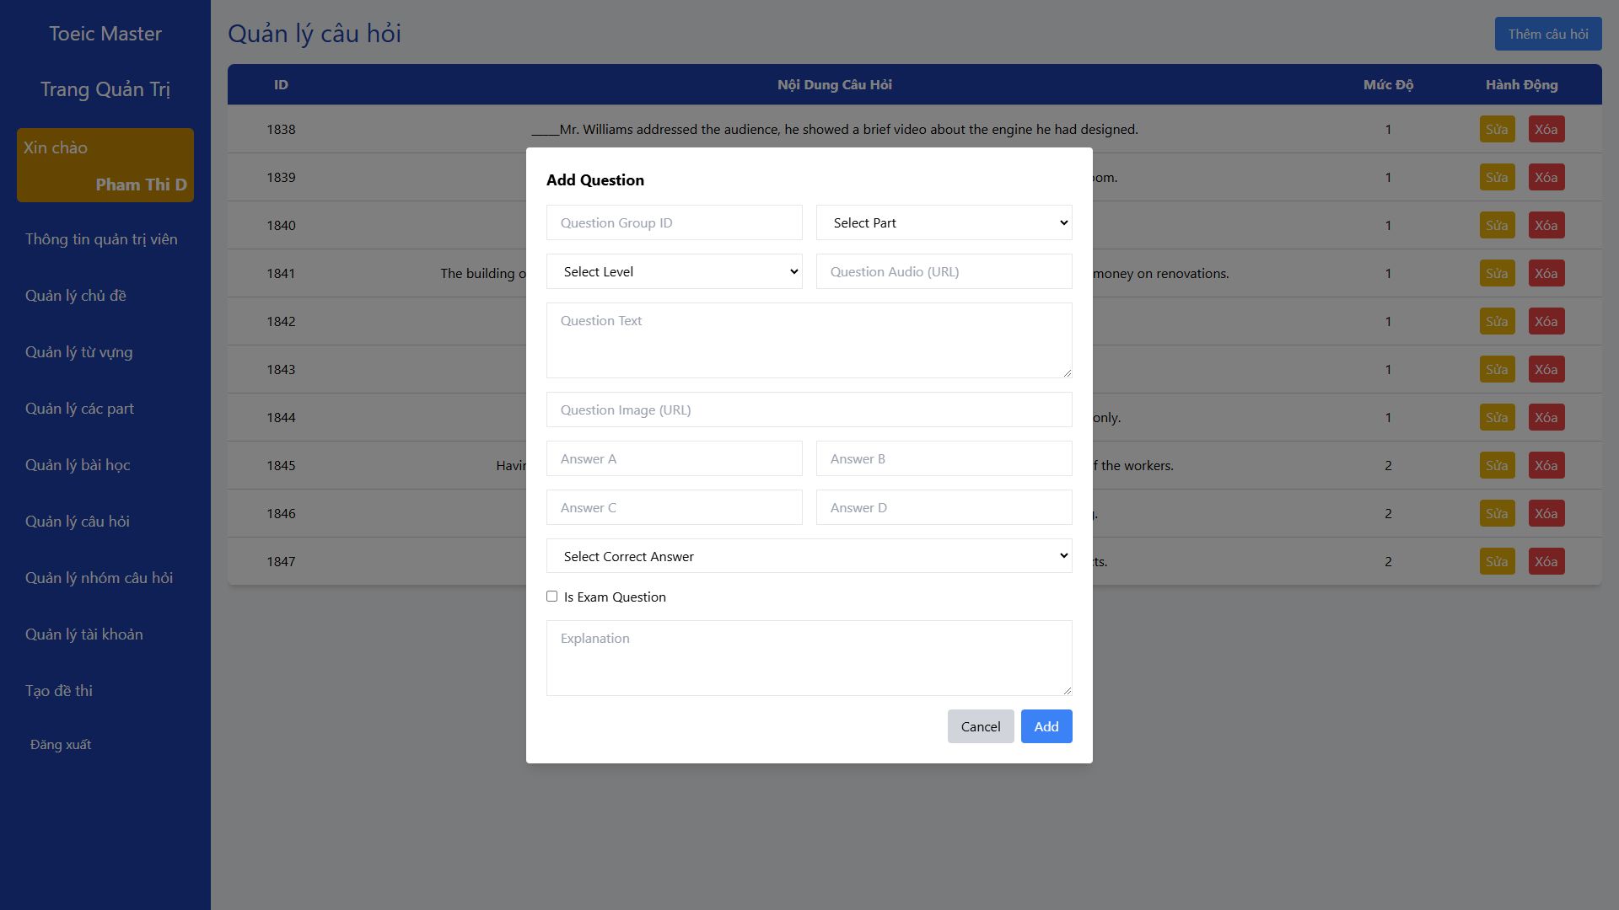

Khi ấn “Sửa”

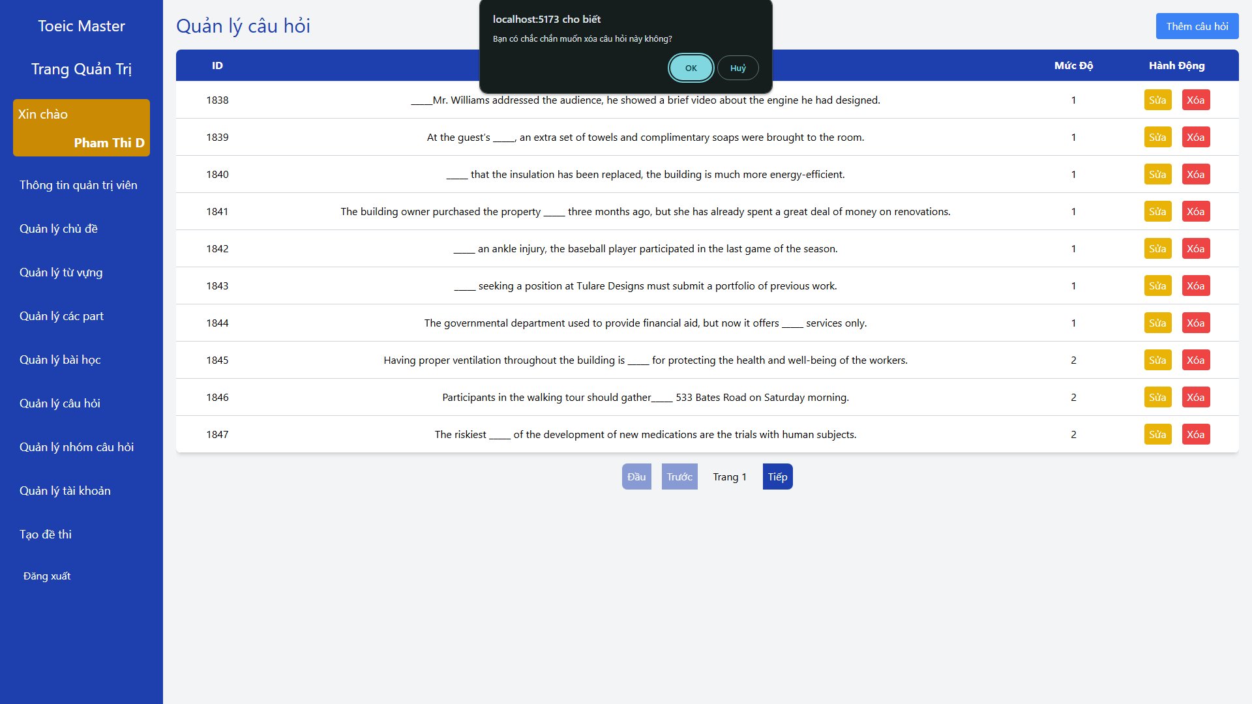  
khi ấn “Xóa”



1. Trang quản lý nhóm câu hỏi  
   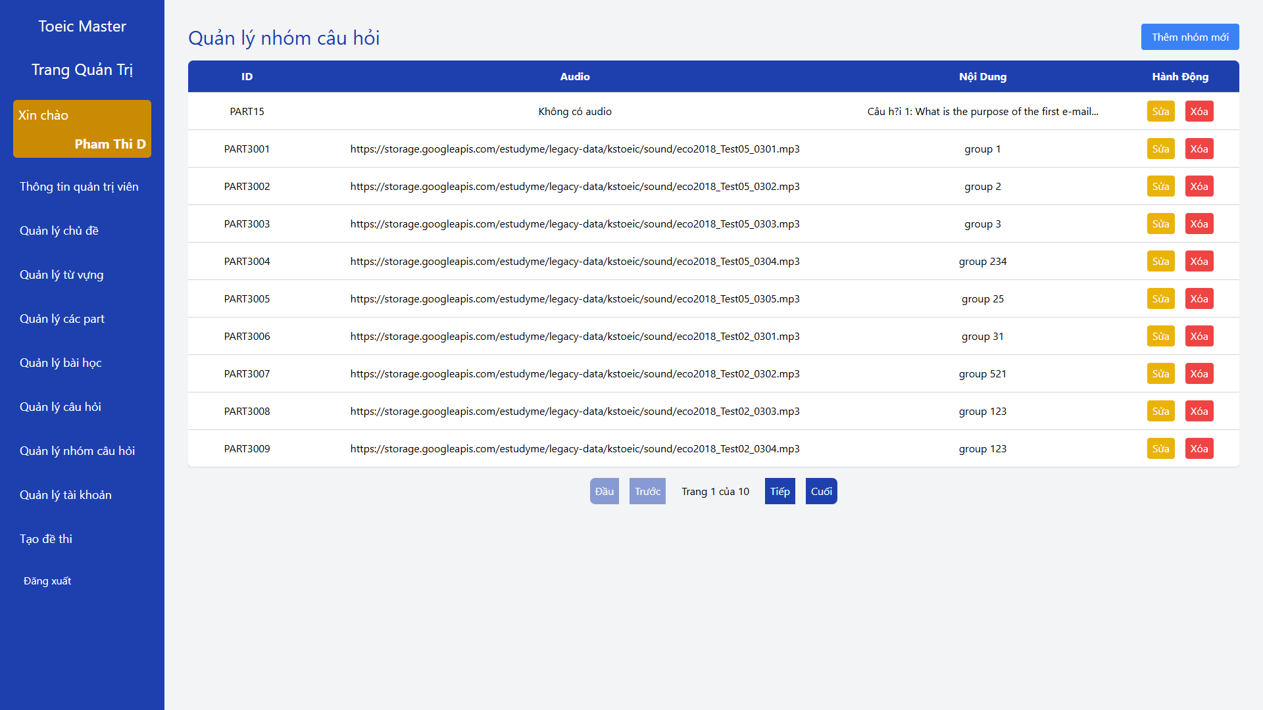

Khi ấn “Thêm nhóm mới”

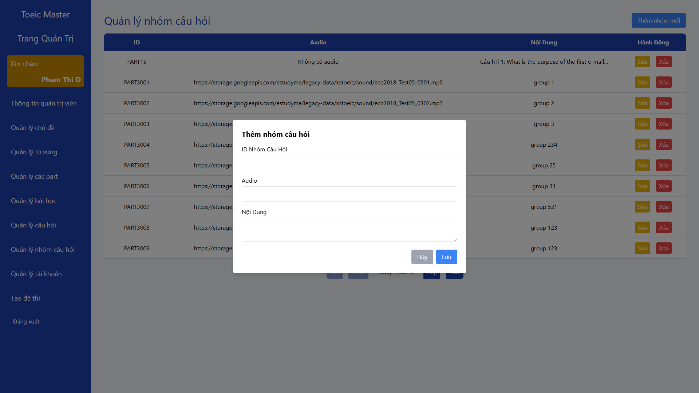

Khi ấn “Sửa”

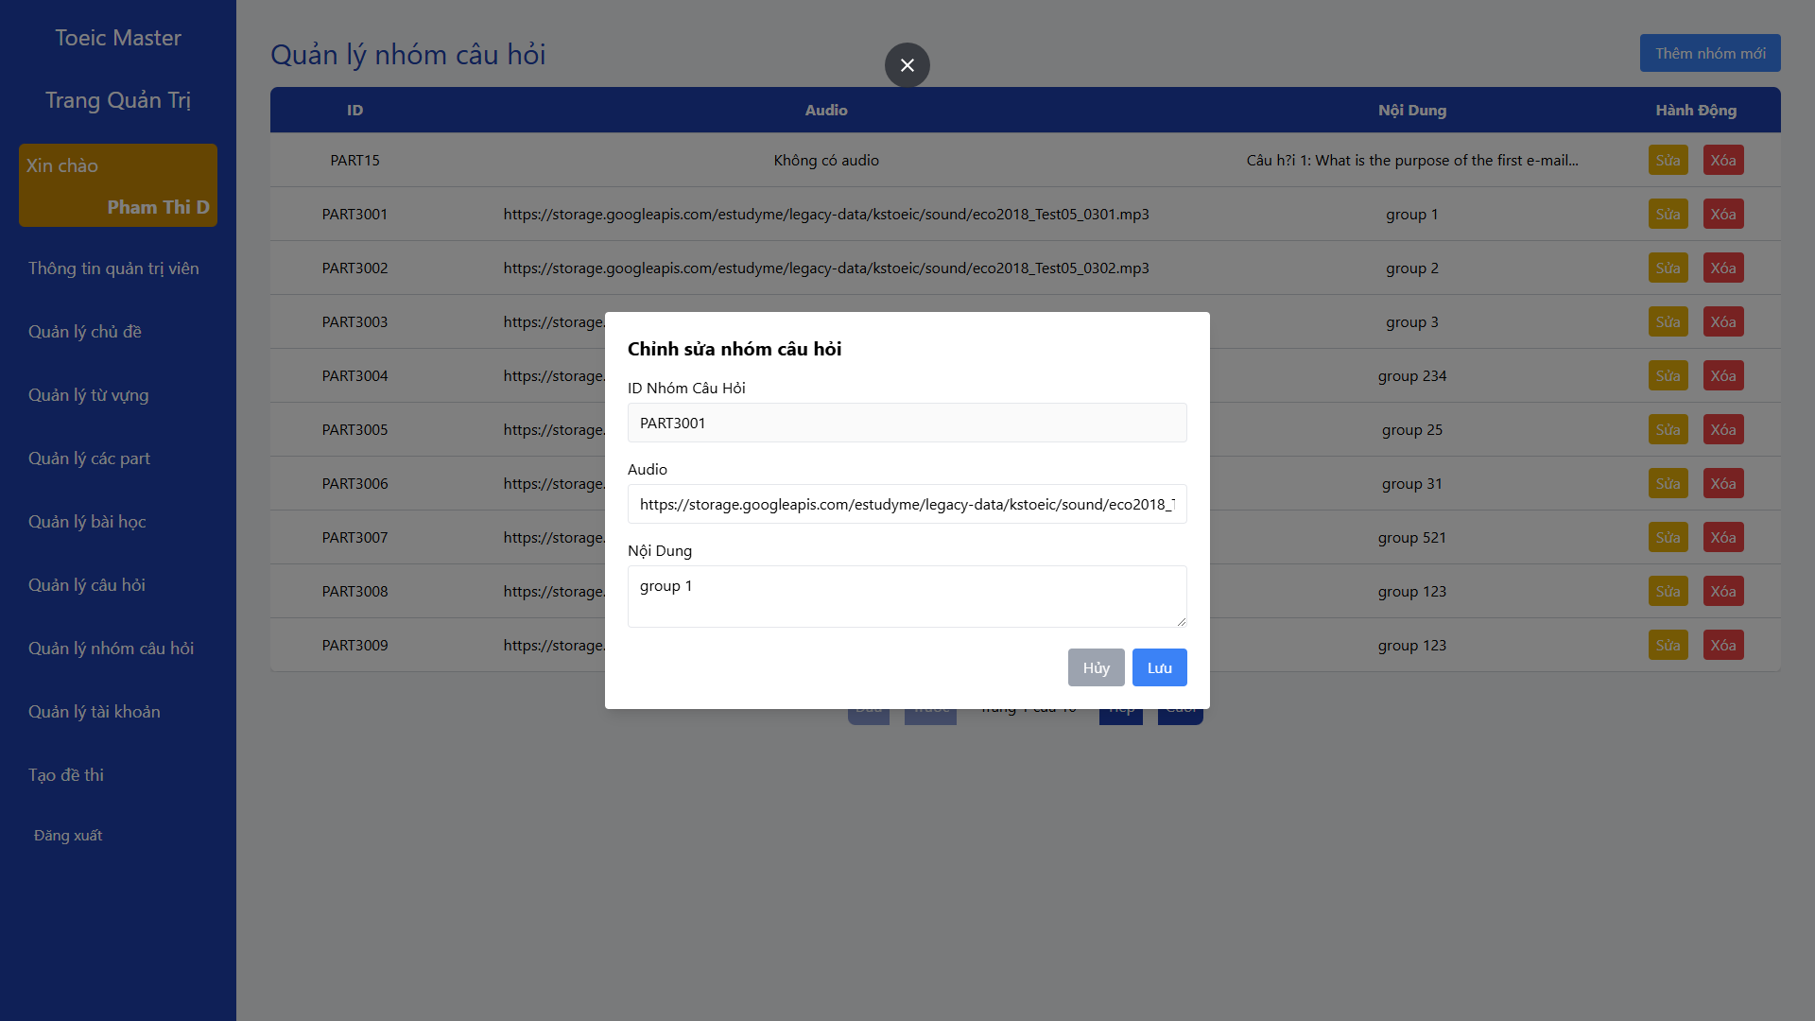

Khi ấn “Xóa”

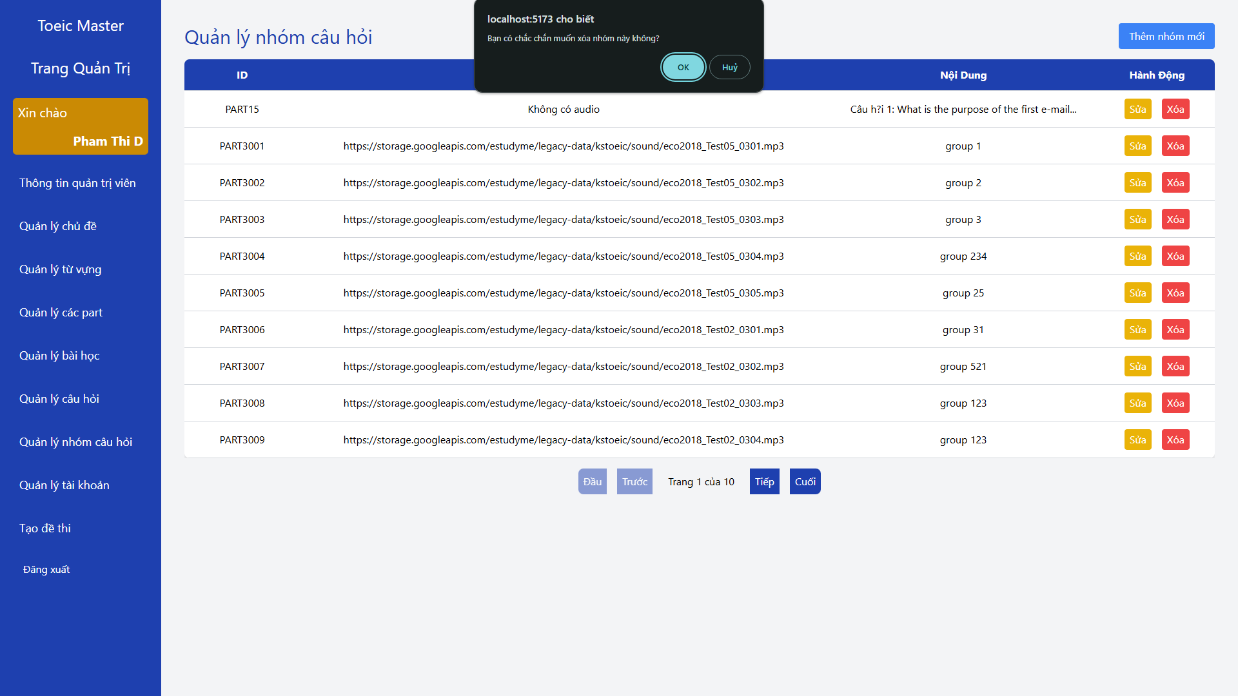

1. Trang quản lý tài khoản

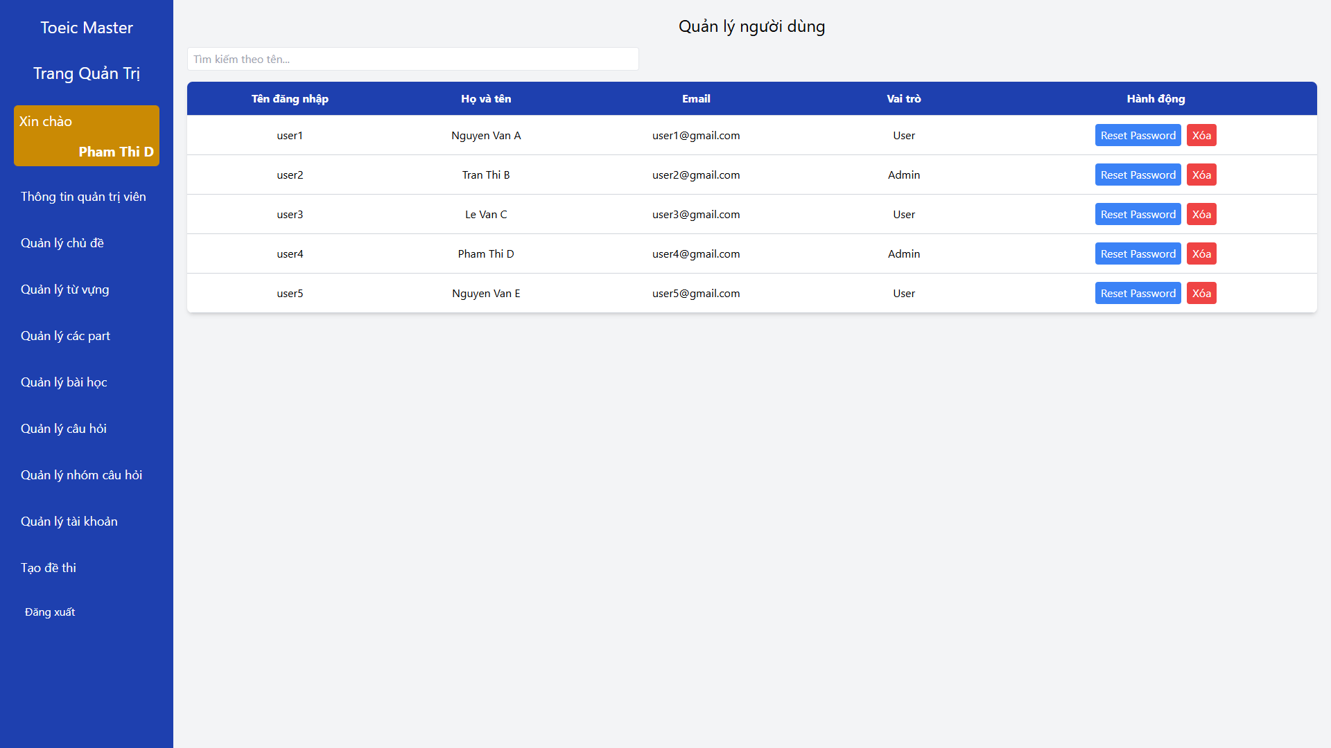

Khi ấn “Reset Password”

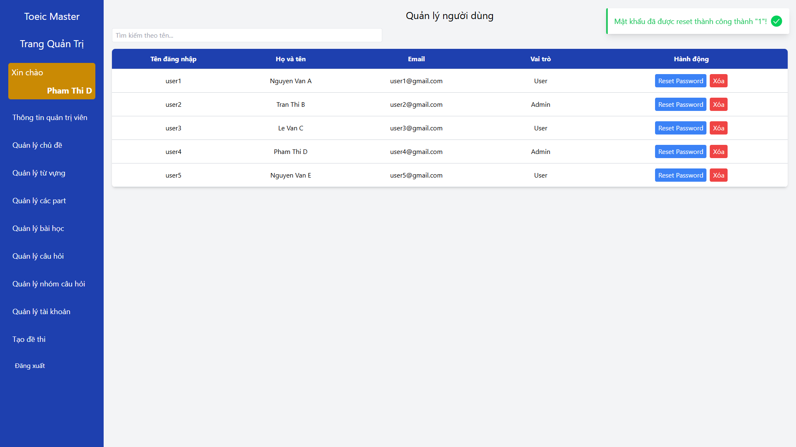

Khi ấn “Xóa”

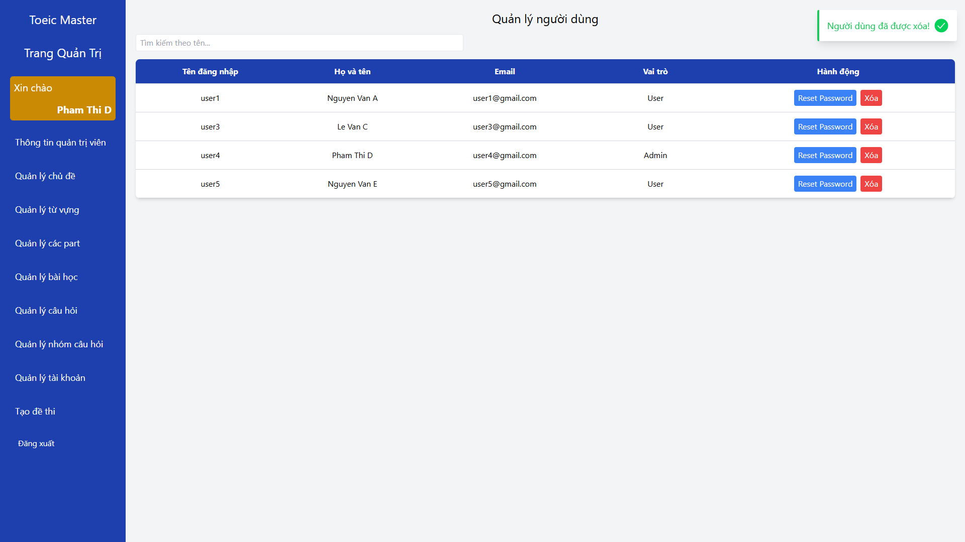

1. Trang tạo đề thi

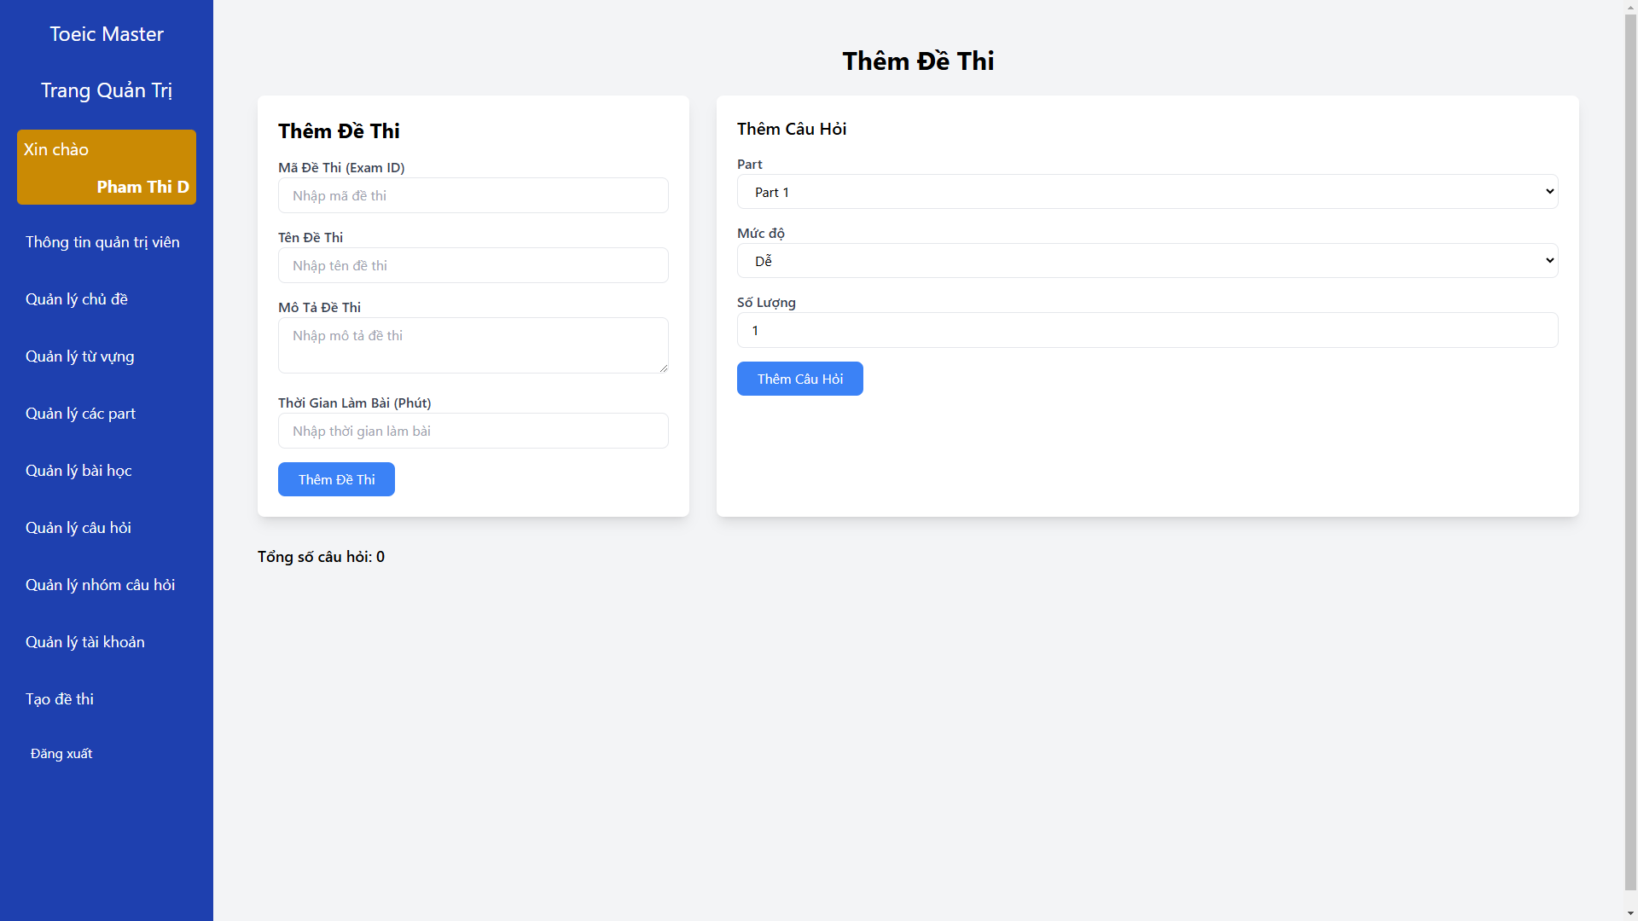

Khi ấn “Thêm câu hỏi” sẽ thêm những câu hỏi yêu cầu vào đề thi  
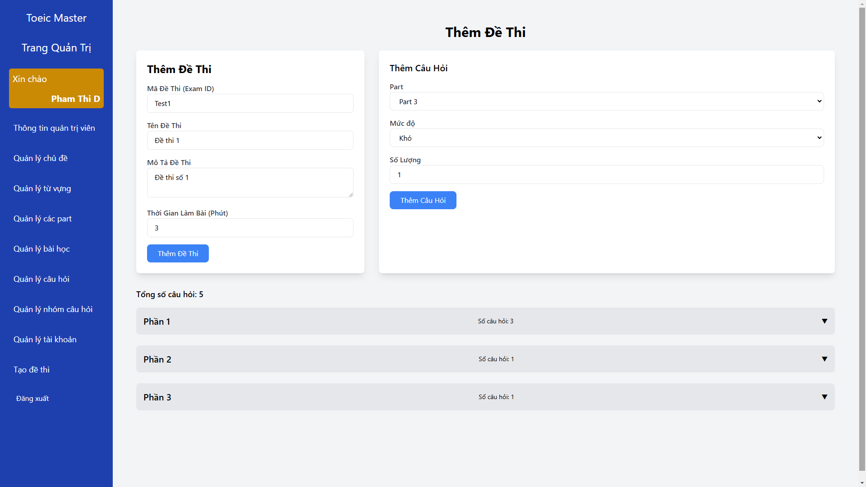

Khi ấn “Thêm đề thi”

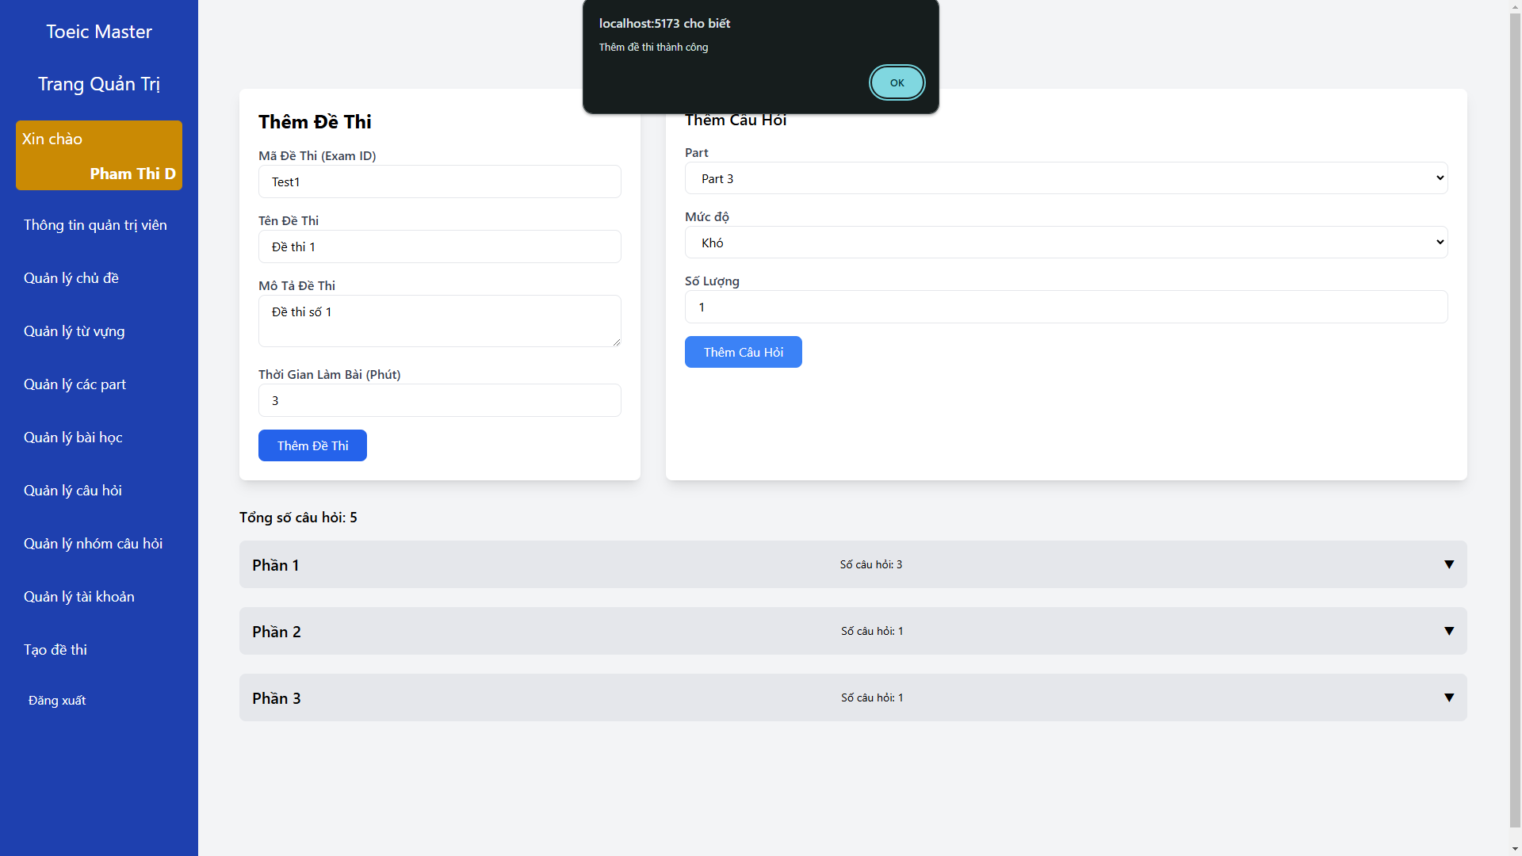

1. Trang đăng nhập

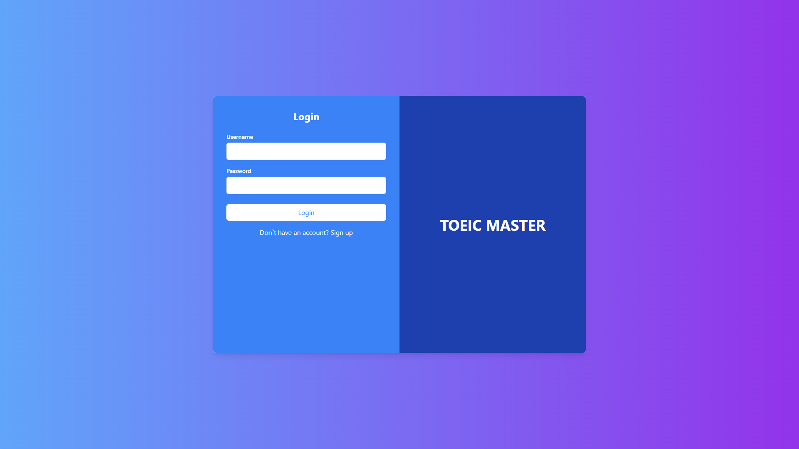

1. Trang đăng ký

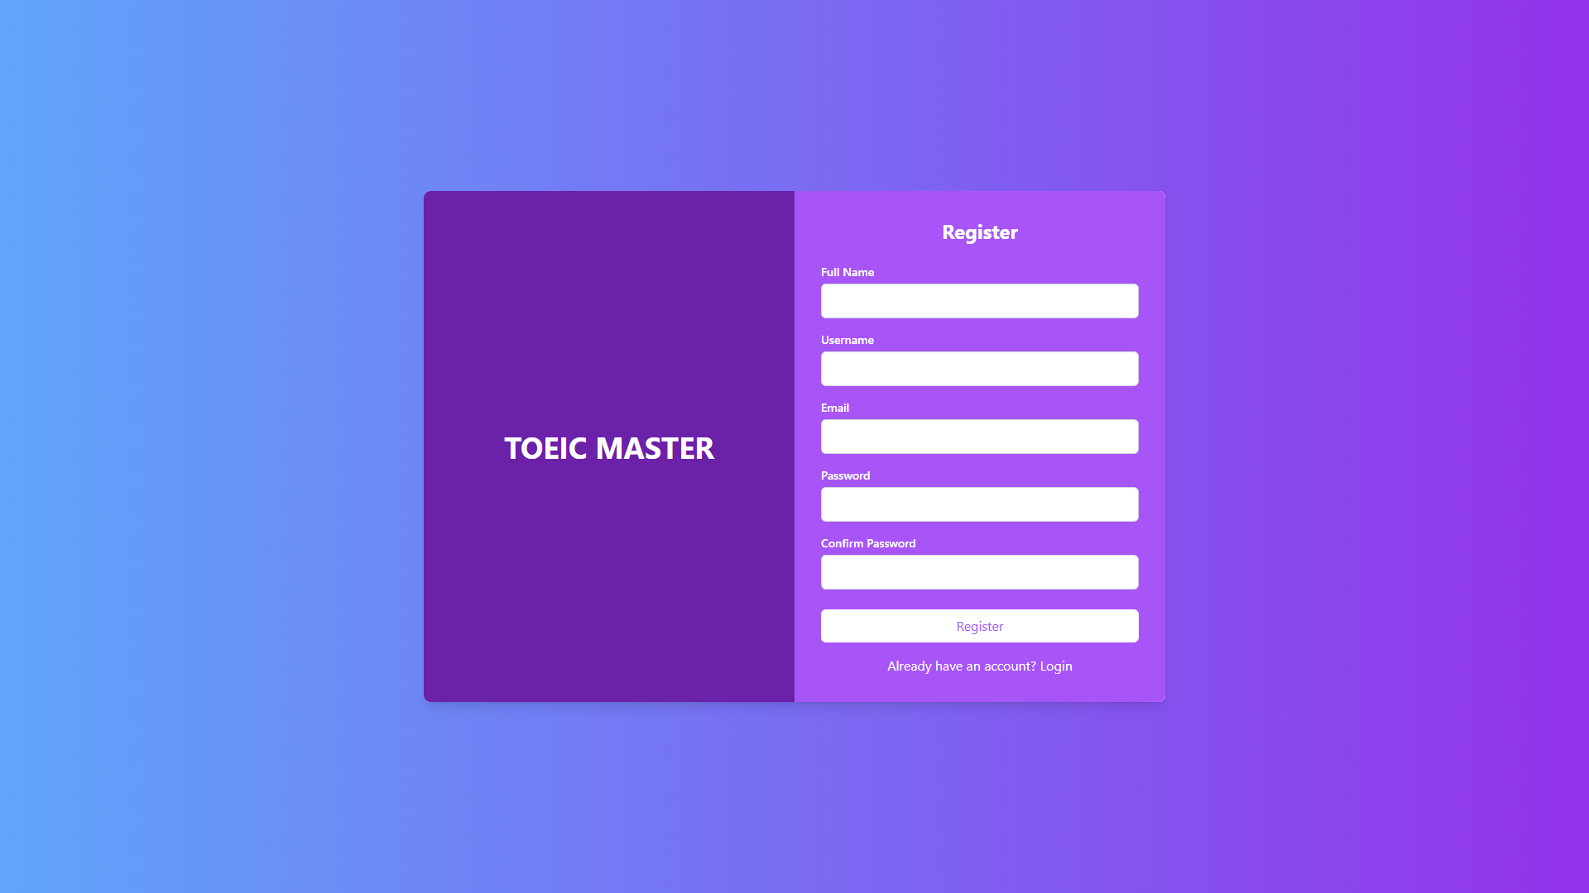

1. KẾT LUẬN VÀ HƯỚNG PHÁT TRIỄN

## Kết luận.

Website tương đối hoàn thiện, có không gian phát triển rộng

Nghiên cứu, nắm tìm hiểu về các quy trình phân tích thiết kế và built jheje thônngs theo tướng đối tượg

Áp dụng lý thuyết đó em đã xây dựng đc 1 chệ thống minh họa học và luyện thi toeic.  
gồm các chức năng :

* Người dùng
* Quản trị
* Upload web trên 1 host có số người ??? đã dùng và góp ý trong vòng ….

## Hướng phát triển.

Trong tương lai ứng dụng website luyện thi tiếng anh sẽ:

* Tìm hiểu thêm về lý việc tính toán độ khó cho bài học và câu hỏi
* Phát triển để có thể thương mại hóa các khóa học

DANH MỤC TÀI LIỆU THAM KHẢO

**[Tài liệu tham khảo Tiếng Việt]**

**[Tài liệu tham khảo [Tiếng Anh]**

PHỤC LỤC

* 1. Hướng dẫn cài đặt base dự án ReactJS.

***Bước 1***: Cài đặt Node.js (nếu chưa cài đặt)

Truy cập [nodejs.org](https://nodejs.org/) để tải và cài đặt phiên bản mới nhất của Node.js.

Sau khi cài đặt, kiểm tra phiên bản bằng cách mở Terminal (hoặc Command Prompt) và nhập:

* + - node -v
    - npm -v

***Bước 2***: Tạo dự án ReactJS với create-react-app

Mở Terminal, chuyển đến thư mục nơi bạn muốn tạo dự án.

Chạy lệnh sau để tạo dự án ReactJS: npx create-react-app my-react-app

Thay thế my-react-app bằng tên dự án của bạn.

***Bước 3***: Khởi động dự án ReactJS

Di chuyển vào thư mục dự án và chạy lệnh sau để khởi động ứng dụng:

* cd my-react-app
* npm start

Ứng dụng ReactJS sẽ khởi chạy tại địa chỉ <http://localhost:3000>.

Bước 4: Cấu trúc cơ bản của dự án

Thư mục src chứa các file chính để phát triển dự án (các component, file CSS, và logic chính).

public là nơi lưu trữ các file tĩnh như index.html, logo, và các tài nguyên khác.

* 1. Hướng dẫn cài đặt base dự án NodeJS.

***Bước 1***: Tạo thư mục cho dự án NodeJS

Mở Terminal và tạo một thư mục mới cho dự án:

* mkdir my-node-app
* cd my-node-app

***Bước 2***: Khởi tạo dự án NodeJS với npm init

Chạy lệnh sau để khởi tạo file package. json:

* npm init -y

File package. json sẽ chứa các thông tin và các gói (dependencies) của dự án.

***Bước 3:*** Cài đặt các gói cần thiết

Cài đặt Express (framework phổ biến cho Node.js): npm install express

Cài đặt các gói bổ trợ (không bắt buộc):

* dotenv: để quản lý các biến môi trường.
* nodemon: để tự động khởi động lại server khi có thay đổi trong code.
* npm install dotenv
* npm install --save-dev nodemon

***Bước 4:*** Tạo file server.js và cấu hình cơ bản

Tạo file server.js trong thư mục gốc và thêm mã sau để thiết lập một server cơ bản:

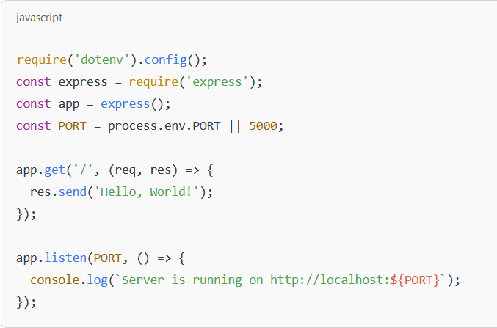

Hình 1.2 Mã thiết lập một server

***Bước 5:*** Khởi động server NodeJS

Chạy lệnh sau để khởi động server: node server.js

Nếu bạn sử dụng nodemon, thay node bằng nodemon để server tự động restart khi có thay đổi.

* 1. Cấu hình kết nối Database với Sequelize ORM.

***Bước 1:*** Cài đặt Sequelize và driver cho cơ sở dữ liệu

Chạy lệnh sau để cài đặt Sequelize và pg (PostgreSQL), hoặc mysql2 nếu bạn dùng MySQL:

* npm install sequelize
* npm install pg pg-hstore # Dành cho PostgreSQL
* npm install mysql2 # Dành cho MySQL

***Bước 2:*** Tạo file cấu hình Sequelize

Tạo một file .env để lưu các biến môi trường cho cấu hình database:

* DB_HOST=localhost
* DB_USER=your_database_user
* DB_PASSWORD=your_database_password
* DB_NAME=your_database_name
* DB_PORT=5432 # Thay bằng 3306 nếu bạn sử dụng MySQL

Tạo một thư mục config và tạo file database.js để khởi tạo Sequelize:

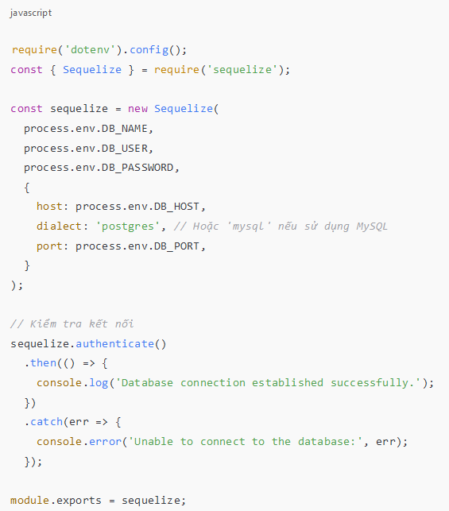

Hình 1.3.1 Mã khởi tạo Sequelize

***Bước 3****:* Định nghĩa Models trong Sequelize

Tạo một thư mục models và tạo các model theo cấu trúc cơ sở dữ liệu. Ví dụ, model User:

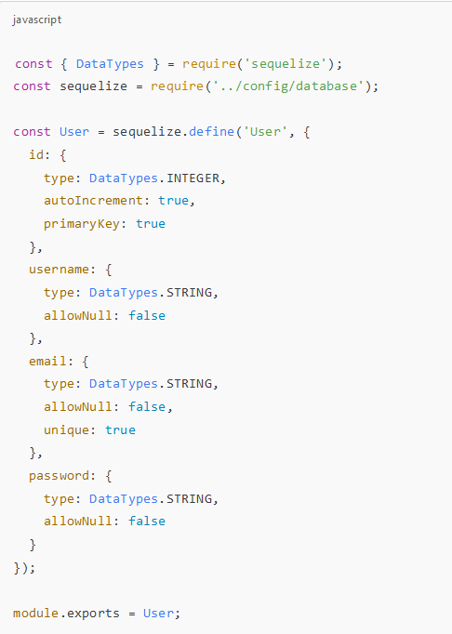

Hình 1.3 2 Mã tạo Model User

***Bước 4:*** Đồng bộ hóa database

Trong server.js hoặc file chính của server, đồng bộ các models với database:

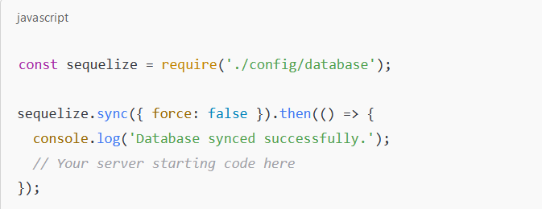

Hình 1.3.3 Mã đồng bộ hóa database

Ghi chú: Nếu force được đặt là true, Sequelize sẽ xóa và tạo lại bảng mỗi khi server khởi động (chỉ nên dùng trong môi trường phát triển).